2014年度青岛市科学技术

奖励推荐工作手册

青岛市科学技术奖励委员会办公室
2014年6月

编制说明
为做好2014年度青岛市科学技术奖励推荐工作，我办编制了《2014年度青岛市科学技术奖励推荐工作手册》，旨在帮助各推荐单位人员和项目完成单位人员了解青岛市科学技术奖励推荐书、推荐书附件材料格式、推荐系统使用说明和推荐报送要求，主要内容包括：青岛市科学技术奖励年度工作日程、青岛市科学技术奖各奖种推荐书及填写要求、青岛市科学技术奖励系统使用说明以及有关政策规定等。
请各推荐单位和项目完成单位（完成人）在推荐和填报过程中，认真按照《青岛市科学技术奖励办法》及其实施细则、本手册及其他关于2014年度青岛市科学技术奖励推荐工作的有关要求做好青岛市科学技术奖励的推荐和报送工作。推荐书格式以青岛市科技奖励网络推荐系统中发布的版本为准。
如在使用过程中对本手册的内容有问题和建议，请及时与市奖励委员会办公室联系。

青岛市科学技术奖励委员会办公室
2014年6月

目 录

青岛市科学技术奖励年度工作日程 ……………………………………4
青岛市科学技术最高奖推荐书及填写说明 …………………………5
青岛市自然科学奖推荐书及填写说明…………………………………15
青岛市技术发明奖推荐书及填写说明…………………………………30
青岛市科技进步奖推荐书及填写说明…………………………………47
青岛市国际科学技术合作奖推荐书及填写说明………………………68
青岛市科学技术奖励管理系统使用说明………………………………78
青岛市科学技术奖励申报软件使用说明………………………………86
青岛市科学技术奖励办法 ……………………………………………94
青岛市科学技术奖励办法实施细则…………………………………100

青岛市科学技术奖励年度工作日程
（2014年度）
时间 | 工作安排
6月20日-7月31日 | 提交推荐材料（逾期不予受理）
8月 | 形审、受理项目公告
9月～10月 | 学科（专业）组网络评审
11月 | 初评答辩会议
11月 | 评审委员会会议
11月 | 评审委员会会议评审结果公告、异议处理
12月 | 奖励委员会会议
12月 | 市科技局审核
12月 | 报送市政府批准
12月 | 筹备召开全市科技奖励大会
青岛市科学技术最高奖推荐书
（2014年度）
一、候选人基本情况
序号： |  |  |  |  |  |  |  | 编号：
姓 名 |  |  |  | 性 别 |  | 民 族 |  |  |  | 贴  照  片  处
身份证号 |  |  |  |  | 党 派
出生日期 |  |  |  | 出 生 地 |  | 从事专业
文化程度 |  |  |  | 学 位 |  | 授予时间
院 士 |  |  |  | 当选时间 |  | 国 籍
职 称 |  |  |  | 职 务 |  | 电子邮箱
单位 | 名 称
单位 | 通讯地址 |  |  |  |  |  |  | 邮政编码
单位 | 联系电话 |  |  |  |  |  |  | 传 真
单位 | 电子信箱
住宅 | 通讯地址 |  |  |  |  |  |  | 邮政编码
住宅 | 住宅电话 |  |  |  |  |  |  | 传 真
受教育情况：
二、工作简历
年 月 | 至 | 年 月 | 工作单位 | 职务、职称
 | -
 | -
 | -
 | -
 | -
 | -
 | -
 | -
 | -
 | -
 | -
 | -
 | -
 | -
 | -
 | -
 | -
 | -

三、候选人的主要科学技术成就和贡献
（请按照学术成就和贡献的影响大小，顺序填写，建议 1200 字以内）
四、候选人发表论文、专著及被引用情况
（论文或者专著请注明第几作者，引用情况请按照引文的学术影响程度，顺序填写）
五、候选人曾获奖励情况
获奖时间 | 获奖项目名称 | 奖 项 名 称 | 奖励等级及排名 | 授奖部门
本表所填科技奖励及荣誉称号是指：
- 国务院设立的科技奖励；
- 省、自治区、直辖市政府和国务院有关部门、中国人民解放军设立的科技奖励；
- 经科技部和省科技厅批准的社会力量设立的科技奖励；
- 国际组织和外国政府设立的科技奖励；
- 省部级和国家的荣誉称号、表彰。
六、主要知识产权证明目录
授权项目名称 | 知识产权类别 | 国（区）别 | 授权号

七、候选人工作单位意见
候选人工作单位
联系人 | 姓名 |  | 电子信箱
联系人 | 手机 |  | 电话号码 |  | 传真
候选人工作单位意见：
声明：
我单位严格按照《青岛市科学技术奖励办法》及其实施细则的有关规定和青岛市科学技术奖励委员会办公室对推荐工作的具体要求，对推荐书内容及全部附件材料进行了严格审查，确认该项目符合《青岛市科学技术奖励办法实施细则》规定的推荐资格条件，推荐材料全部内容属实，且不存在任何违反《中华人民共和国保守国家秘密法》和《科学技术保密规定》等有关法律法规及侵犯他人知识产权的情形，如被推荐项目发生争议，将积极配合工作，协助调查处理。
我单位承诺将严格按照青岛市科学技术奖励委员会办公室的有关规定和要求，认真履行作为候选人工作单位的义务并承担相应的责任。

候选人工作单位（盖章）
年 月 日
八、推荐单位意见
（专家推荐不填此栏）
声明：
我单位严格按照《青岛市科学技术奖励办法》及其实施细则的有关规定和青岛市科学技术奖励委员会办公室对推荐工作的具体要求，对推荐书内容及全部附件材料进行了严格审查，确认该项目符合《青岛市科学技术奖励办法实施细则》规定的推荐资格条件，推荐材料全部内容属实，且不存在任何违反《中华人民共和国保守国家秘密法》和《科学技术保密规定》等有关法律法规及侵犯他人知识产权的情形，如被推荐项目发生争议，将积极配合工作，协助调查处理。
我单位承诺将严格按照青岛市科学技术奖励委员会办公室的有关规定和要求，认真履行作为候选人工作单位的义务并承担相应的责任。

推荐单位（盖章）
年 月 日
九、专家推荐意见
（推荐单位推荐不填此栏）

推  荐  专  家  情  况 | 姓 名 |  | 身份证号
推  荐  专  家  情  况 | 工作单位 |  | 联系电话
推  荐  专  家  情  况 | 通信地址 |  | 邮政编码
推  荐  专  家  情  况 | 电子邮箱 |  | 是否院士
推  荐  专  家  情  况 | 专业专长
推  荐  专  家  情  况 | 现从事的科学技术工作
推荐意见：（限600字）
声明：
本人严格按照《青岛市科学技术奖励办法》及其实施细则的有关规定和青岛市科学技术奖励委员会办公室对推荐工作的具体要求，对推荐书内容及全部附件材料进行了严格审查，确认该项目符合《青岛市科学技术奖励办法实施细则》规定的推荐资格条件，推荐材料全部内容属实，且不存在任何违反《中华人民共和国保守国家秘密法》和《科学技术保密规定》等有关法律法规及侵犯他人知识产权的情形，如被推荐项目发生争议，愿意协助调查处理。
本人承诺将严格按照青岛市科学技术奖励委员会办公室的有关规定和要求，认真履行作为推荐专家的义务并承担相应的责任。
本人同意作为该项目的推荐专家予以公布。
推荐专家签名：
年 月 日
- 附件目录
1、公开发表的代表性论文、专著及他人引用证明
2、技术鉴定证书及知识产权证明（复印件）
3、重要获奖证书（复印件）
4、候选人近期标准照片及工作照片各一张。
5、其他
《青岛市科学技术最高奖推荐书》填写要求
1、受教育情况：从大学开始按受教育的时间顺序填写。
2、最高学位：在国内外获得的最高学位。
3、联系电话：填写区号和所在单位（家庭）的电话。
4、工作简历：简要说明候选人所从事过的科技工作经历、获表彰情况。按时间顺序填写。
5、主要科学技术成就和贡献：本栏目是评价候选人是否符合市科学技术最高奖授奖条件的重要依据。应详实、准确、客观地填写候选人从开始工作起至今为止，在所属科学技术领域的创造性工作，应简明、扼要表述以候选人为主完成的科学发现、技术发明或技术创新要点在学科发展、推动行业技术进步等方面作出的卓越贡献。承担科学技术研究课题等情况。
6、发表论文、专著及被引用情况：指候选人发表论文、专著概况，以及所发表论文、专著的内容被他人公开评价和引用的情况。
7、工作单位意见：是指候选人所在工作单位对其的评价意见。
8、推荐单位（专家）意见：指具有推荐资格的单位（专家）对候选人的评价意见。
9、附件：请按要求提供（包括复印件）所需附件，内容须简明、准确、字迹要清晰、工整。其中的《其他》指有助于评价候选人的其他证明材料。

青岛市自然科学奖推荐书
（ 年度）

一、项目基本情况
评审专业组

项目  名称 | 中文
项目  名称 | 英文
主要完成人
推荐专家列表
推荐单位  （盖 章） |  |  |  |  | 项目名称可否公布
 |  |  |  |  | 密 级
 |  |  |  |  | 定 密 日 期
 |  |  |  |  | 保密期限(年)
 |  |  |  |  | 定密审查机构
主 题 词
学科分类  名称 |  | 1 |  |  |  |  | 代码
 |  | 2 |  |  |  |  | 代码
 |  | 3 |  |  |  |  | 代码
所属科学技术领域
任务来源
具体计划、基金的名称和编号：
项目起止时间 |  |  |  | 起始： |  | 完成：
青岛市科学技术奖励办公室制

二、项目简介
项目所属科技领域、主要科研内容、科学价值及同行引用评价情况
三、重要科学发现
四、项目详细内容
1、立项背景

2.详细科学技术内容

3、引用情况
五、本项目曾获科技奖励情况
获奖时间 | 奖项名称 | 奖励等级 | 授奖部门（单位）

哈哈
六、主要完成人情况表
姓 名 |  | 排 名 |  | 性 别
民 族 |  | 出生年月 |  | 出 生 地
党 派 |  | 身份证号 |  | 国 籍
何国华侨 |  | 归国人员 |  | 归国时间
工作单位 |  |  |  | 联系电话
所 在 地
通讯地址 |  |  |  | 邮政编码
家庭住址 |  |  |  | 住宅电话
电子邮箱 |  |  |  | 移动电话
毕业院校 |  |  |  | 毕业时间
文化程度 |  |  |  | 最高学历
行政职务 |  |  |  | 技术职称
专业专长
参加本项目起止时间 |  | 自 至
曾获科技奖励情况
对本项目主要技术贡献：
声  明 | 本人严格按《青岛市科学技术奖励办法》及其实施细则的有关规定和市奖励办对推荐工作的具体要求，如实提供了本推荐书及相关材料，且不存在任何违反《中华人民共和国保守国家秘密法》和《科学技术保密规定》等相关法律法规及侵犯他人知识产权的情形，如有不符，本人愿意承担相关后果并接受相应的处理。  本人签名：  年 月 日

哈哈
哈哈
七、推荐专家情况
推荐专家情况 | 专家姓名 |  | 身份证号
推荐专家情况 | 工作单位 |  | 联系电话
推荐专家情况 | 通讯地址 |  | 邮政编码
推荐专家情况 | 电子信箱 |  | 是否院士
推荐专家情况 | 专业专长
推荐专家情况 | 现从事的科学技术工作  作
推荐意见
声明：
本人严格按照《青岛市科学技术奖励办法》及其实施细则的有关规定和市科学技术奖励委员会办公室对推荐工作的具体要求，对推荐书内容及全部附件材料进行了严格审查，确认该项目符合《青岛市科学技术奖励办法实施细则》规定的推荐资格条件，推荐材料全部内容属实，且不存在任何违反《中华人民共和国保守国家秘密法》和《科学技术保密规定》等相关法律法规及侵犯他人知识产权的情形。
本人承诺将严格按照市科学技术奖励委员会办公室的有关规定和要求，认真履行作为专家推荐的义务并承担相应的责任。
推荐专家签名：
年 月 日

哈
哈哈
哈哈

八、主要附件目录
九、推荐单位意见
声明：
我单位严格按照《青岛市科学技术奖励办法》及其实施细则的有关规定和市科学技术奖励委员会办公室对推荐工作的具体要求，对推荐书内容及全部附件材料进行了严格审查，确认该项目符合《青岛市科学技术奖励办法实施细则》规定的推荐资格条件，推荐材料全部内容属实，且不存在任何违反《中华人民共和国保守国家秘密法》和《科学技术保密规定》等相关法律法规及侵犯他人知识产权的情形。
我单位承诺将严格按照市科学技术奖励委员会办公室的有关规定和要求，认真履行作为推荐单位的义务并承担相应的责任。

推荐单位公章
年 月 日

《青岛市自然科学奖推荐书》填写说明
《青岛市自然科学奖推荐书》指电子版推荐书和书面推荐书，是我市自然科学奖评审的基本技术文件和主要依据，应严格按当年推荐通知要求执行。提交的推荐书书面材料和电子版材料，必须严格按规定的格式、栏目及所列标题如实、全面填写，否则作为不合格项目，不提交当年科技奖评审。
《青岛市自然科学奖推荐书》 要严格按系统导出打印，推荐书附件为A4 纸张（限 30 页），推荐书及其附件以左边为装订边合装成册（ A4 开本竖装便于拆装），不另加封面。
一、项目基本情况
《评审专业组》是指请奖项目进行专业评审的专业组名称，如农业组、机械组、电子组、化工组等。
《项目名称》（中文），应当围绕代表性论文的核心内容，准确地反映科学发现的主要研究内容和特征，字数(含符号)不得超过30个汉字，反映技术术语名称要用中文，不得用英文或英文缩写。
《主要完成人》排序应按照贡献大小从左至右、从上到下顺序排列，人数不超过5人,并按贡献大小从左到右、从上到下顺序排列，本栏所列完成人应当是推荐书提交的代表性论文或专著主要学术思想的提出者，在代表性论文中有署名，且排名在前三位的完成人投入该项研究的工作量应占本人工作量的50%以上，否则不能作为本项目排名前三位。
《主题词》按《国家汉语主题词表》填写3个至7个与申报项目技术内容密切相关的主题词,每个词语间应加“；”号分开。
《推荐单位（或专家）》是指具有推荐资格的单位和专家。
《学科分类名称》、《学科代码》按市奖励办制定的《学科（专业）分类代码》”选择填写。是评审工作中确定学科评审组、遴选评审专家的主要依据，应以推荐项目的《重要科学发现》为依据，原则上应与《重要科学发现》中所列的前三项科学发现所属学科名称和顺序完全一致。
《密级》、《定密日期》、《保密期限（年）》、《定密审查机构》应填经上级主管部门审定批准的密级、定密日期、保密年限，否则视为无密。涉密项目不得申报市科技奖励。
《任务来源》指推荐项目是属于哪一级计划下达的任务。
《计划、基金名称和编号》指上述各类的研究开发项目列入计划、基金的名称和编号。
《项目起止时间》：起始时间指立项研究日期，完成时间指该项目提交的最近一篇代表性论文（专著）发表时间。
二、项目简介
《项目简介》是向社会公开、接受社会监督的主要内容，应包含项目所属科技领域、主要研究内容、发现点、科学价值、同行引用评价等内容。要求不超过800 个汉字。
三、重要科学发现
该内容是推荐书的核心部分，也是评价项目、处理异议的重要依据。重要科学发现是项目科学研究内容在创造性方面的归纳提炼，应围绕代表性论文的核心内容，简明、准确、完整地进行阐述并按重要性排序。每项科学发现阐述前应首先说明该发现所属的学科分类名称、支持该发现成立的代表性论文或专著的附件序号等。
四、项目详细内容
《项目详细内容》应就青岛市自然科学奖推荐书规定的标题及本说明的有关要求，详实、准确、全面地填写。
1、《立项背景》应引用国内外有关科学技术文献，简明扼要的概述立项时相关科学技术状况，主要技术经济指标，以及尚待解决的问题。要求不超过1000个汉字（包含字符、空格）。
2、《详细科学技术内容》是考核、评价该项目是否符合授奖条件的主要依据，因此，凡涉及该项技术实质内容的说明、论证及实验结果等，均应得到提交论文或他人引文的支持，一般不应采取“见**附件”的表达形式。要求不超过20页。
3、《引用情况》应突出本项目“代表性论文、专著”的研究内容被国内外同行在国际学术会议、公开发行的学术刊物以及专著中他引的引用情况。
五、本项目曾获科技奖励情况
《本项目曾获科技奖励情况》应写明申报项目曾经获得过何种、何级科技奖励，主要是指获得各级政府和经登记备案的社会力量设立的科技奖励情况。
六、主要完成人情况表
《主要完成人情况表》是评价完成人是否具备获奖条件的重要依据，应按表格要求逐项填写，其中，在“曾获科技奖励情况”一栏中，应如实填写本人曾获科技奖励的项目名称、奖种名称、奖励等级、获奖时间及获奖排名等内容。在“对本项目主要学术贡献”一栏中，应写明本人对推荐书《重要科学发现》中所列第几项发现做出了创造性贡献，本人在该项研究中的工作量占本人工作量的百分比。要求不超过300 个汉字。完成人必须在“声明”栏目本人签名处签名，如因特殊情况本人暂时无法签名，需提交推荐单位文字说明，并加盖推荐单位公章，随推荐书一并报送。对于无签名、无说明的推荐项目，视为不合格。
七、推荐专家（单位）意见
推荐专家（单位）应认真审阅推荐书材料，并根据对推荐项目的主要科学发现、科学价值、科学界公认程度及对候选人等情况的了解，参照青岛市自然科学奖授奖条件，写明推荐理由和建议等级。在确认推荐材料属实后，在推荐专家签名处签名（推荐单位公章处加盖单位公章）。
八、主要附件
主要附件包括：“代表性论文、专著”、“他人引用代表性论文、专著”、“检索报告”及“其他证明”等内容，并按以下附件顺序顺排列：
（1）“代表性论文、专著”：论文提交首页；专著提交版权页；提交论文篇数不少于8 篇。
（2）“他人引用代表性引文、专著”：应突出本项目“代表性论文、专著”的研究内容被国内外同行在国际学术会议、公开发行的学术刊物以及专著中他引的引文。引文、专著提交引用页。
（3）“检索报告”：应提供该项目他人引用检索报告结论，自引（含课题组内）的引用不得列入。
（4）“其他证明”：是指支持本项目创造性内容及项目候选人贡献的其他学术性旁证材料，如：鉴定证书的首页、鉴定意见、完成人员名单页和鉴定委员名单，授权知识产权（发明专利、植物新品种登记等）的证书复印件。

青岛市技术发明奖推荐书
（年度）

一、项目基本情况
评审专业组

项目  名称 | 中文
项目  名称 | 英文
主要完成人
推荐单位  （盖 章） |  |  |  |  | 项目名称可否公布
 |  |  |  |  | 密 级
 |  |  |  |  | 定 密 日 期
 |  |  |  |  | 保密期限(年)
 |  |  |  |  | 定密审查机构
主 题 词
学科分类  名称 |  | 1 |  |  |  |  | 代码
 |  | 2 |  |  |  |  | 代码
 |  | 3 |  |  |  |  | 代码
所属科学技术领域
任务来源
具体计划、基金的名称和编号：
项目起止时间 |  |  |  | 起始： |  | 完成：
青岛市科学技术奖励办公室制

二、项目简介
项目所属科技领域、主要科技内容、技术经济指标及应用推广情况
三、主要技术发明
四、项目详细内容
1、立项背景

2.详细科学技术内容

3.与当前国内外同类技术主要参数、效益、市场竞争力的比较

4、应用情况

5、经济效益
（单位：万元人民币）
项目总投资额 |  |  | 回收期（年）
年 度 | 新增产值 | 新增利润 | 新增税收 | 创收外汇  （万美元） | 节支总额
累计
各栏目的计算依据
社会效益
五、本项目曾获科技奖励情况
获奖时间 | 奖项名称 | 奖励等级 | 授奖部门（单位）
本表所填科技奖励是指：
1、各级政府和政府有关部门、中国人民解放军设立的科技奖励；
2、经科技部和省科技厅批准的社会力量设立的科技奖励；
3、国际组织和外国政府设立的科技奖励；

哈哈
六、主要完成人情况表
姓 名 |  | 排 名 |  | 性 别
民 族 |  | 出生年月 |  | 出 生 地
党 派 |  | 身份证号 |  | 国 籍
何国华侨 |  | 归国人员 |  | 归国时间
工作单位 |  |  |  | 联系电话
所 在 地
通讯地址 |  |  |  | 邮政编码
家庭住址 |  |  |  | 住宅电话
电子邮箱 |  |  |  | 移动电话
毕业院校 |  |  |  | 毕业时间
文化程度 |  |  |  | 最高学历
行政职务 |  |  |  | 技术职称
专业专长
参加本项目起止时间 |  | 自 至
曾获科技奖励情况
对本项目主要技术贡献：
声  明 | 本人严格按《青岛市科学技术奖励办法》及其实施细则的有关规定和市奖励办对推荐工作的具体要求，如实提供了本推荐书及相关材料，且不存在任何违反《中华人民共和国保守国家秘密法》和《科学技术保密规定》等相关法律法规及侵犯他人知识产权的情形，如有不符，本人愿意承担相关后果并接受相应的处理。  本人签名：  年 月 日
七、主要附件目录
八、推荐单位意见
声明：
我单位严格按照《青岛市科学技术奖励办法》及其实施细则的有关规定和市科学技术奖励委员会办公室对推荐工作的具体要求，对推荐书内容及全部附件材料进行了严格审查，确认该项目符合《青岛市科学技术奖励办法实施细则》规定的推荐资格条件，推荐材料全部内容属实，且不存在任何违反《中华人民共和国保守国家秘密法》和《科学技术保密规定》等相关法律法规及侵犯他人知识产权的情形。
我单位承诺将严格按照市科学技术奖励委员会办公室的有关规定和要求，认真履行作为推荐单位的义务并承担相应的责任。

推荐单位公章
年 月 日

《青岛市技术发明奖推荐书》填写说明
《青岛市技术发明奖推荐书》指电子版推荐书和书面推荐书，是我市技术发明奖评审的基本技术文件和主要依据，应严格按当年推荐通知要求执行。提交的推荐书书面材料和电子版材料，必须严格按规定的格式、栏目及所列标题如实、全面填写，否则作为不合格项目，不提交当年科技奖评审。
《青岛市技术发明奖推荐书》要严格按系统导出打印，推荐书附件为A4 纸张（限 30 页），推荐书及其附件以左边为装订边合装成册（ A4 开本竖装便于拆装），不另加封面。
一、项目基本情况
《评审专业组》是指请奖项目进行专业评审的专业组名称，如农业组、电子组、化工组、机械组等。
《项目名称》（中文）应当紧紧围绕核心发明专利的技术内容，简明、准确地反映技术发明的主要技术内容和特征，项目名称中一般不得用xx 研究、企业名称等字样。项目名称字数（含符号）不超过30 个汉字，反映技术术语名称要用中文，不得用英文或英文缩写。
《主要完成人》应对本项目的主要技术发明做出创造性贡献。完成人排序应按贡献大小从左至右、从上到下顺序排列，人数不超过5人。要求前三位候选人应为核心发明专利的发明人，且本人投入该项技术研究工作量应占本人工作量的50%以上。
《主题词》按《国家汉语主题词表》填写3个至7个与申报项目技术内容密切相关的主题词,每个词语间应加“；”号分开。
《推荐单位》指组织推荐项目的各区、市科技局，市直有关部门等，需加盖单位公章。
《密级》、《定密日期》、《保密期限（年）》、《定密审查机构》应填经上级主管部门审定批准的密级、定密日期、保密年限，否则视为无密。涉密项目不得申报市科技奖励。
《学科分类名称》、《学科代码》是评审工作中确定专业评审组、遴选评审专家的主要依据，应以推荐项目的《主要技术发明》作为依据，原则上应与《主要技术发明》中所列的前三个学科名称及顺序完全一致，不得超过3 个学科名称。
《任务来源》指推荐项目是属于哪一级计划下达的任务。
《计划、基金名称和编号》指上述各类的研究开发项目列入计划、基金的名称和编号。
《项目起止时间》起始时间指立项研制日期，完成时间指整体项目通过鉴定或正式投产日期。
二、项目简介
《项目简介》是向社会公开、接受社会监督的主要内容，应包含项目所属科学技术领域、主要技术内容、授权专利情况、技术经济指标、应用及效益情况等内容，要求不超过800 个汉字。
三、主要技术发明
《主要技术发明》是推荐项目的核心内容，也是评价项目、遴选专家、处理异议的主要依据。主要技术发明应以核心知识产权证明为依据，简明、准确、完整地阐述项目技术内容中前人所没有的、具有创造性的关键技术，客观、详实地对比当前国内外同类技术的主要参数、效益及市场竞争力等。各项技术发明按重要程度排序，且每项技术发明阐述前应首先准确标明该发明所属的学科分类名称、该发明已取得的发明专利授权号。对于核心技术未取得发明专利的项目不得推荐。
四、项目详细内容
《详细内容》应就青岛市技术发明奖推荐书规定的标题及本说明的有关要求，详实、准确、全面地填写。
1、《立项背景》应引用国内外有关科学技术文献，简明扼要的概述立项时相关科学技术状况，主要技术经济指标，以及尚待解决的问题。要求不超过1000个汉字（包含字符、空格）。
2、《详细科学技术内容》是考核、评价该项目是否符合授奖条件的主要依据，因此，凡涉及该项技术实质内容的说明、论证及实验结果等，均应直接引入正文，一般不应采取“见**附件”的表达形式。本栏目有三点提示：
（1）总体思路。经过国内外情况调研之后，形成的解决该项科技问题的总体构思，如何继承已有科学技术的长处，克服其不足，利用什么新思想、新技术、新方法，创造一个什么样的新成果。
（2）技术方案。应较详细写明有哪些新理论、新知识、新技术、新方法以及所采取的具体技术措施。
（3）实施效果。这里只需简明填写，如节省能源、原材料消耗，提高工效或在学科、专业发展上的作用意义等。
3、《该项目与当前国内外同类研究、同类技术的综合比较》《与国内外同类比较》应就申报项目的主要技术经济指标和总体科学技术水平同当前国内外最先进的水平进行全面比较，加以综合叙述，并指出存在问题及改进措施，必要时，可列表说明。
4、《应用情况》应就该项整体技术的生产、应用、推广及预期应用前景等进行概述，要求项目整体技术应用一年以上，即项目应在2010年4月15日以前已整体应用，详细内容应列表说明，列表内容应能提供旁证材料（旁证材料在附件中提供）。主要应用单位情况： 应用单位名称 ，应用技术 ，应用的起止时间， 应用单位联系人/电话，经济效益（万元）。
5、《经济效益》栏中填写的数字应由主要生产、应用单位财务部门证明并盖公章，作为经济效益证明的附件。仅本单位取得的经济效益，本单位财务部门可直接在经济效益栏目中加盖公章。并必须切实反映由于采用该项目后在推荐前一年以上所取得的新增直接效益。
《经济效益额的计算依据及社会效益说明》应就生产或应用该项目后产生的直接累计净增效益以及提高产品质量、提高劳动生产率等作出简要说明，并具体列出本表所填各项效益额的计算方法和计算依据。“社会效益”应扼要地说明推荐项目在推动科学技术进步，保护自然资源或生态环境；保障国家和社会安全；改善人民物质、文化、生活及健康水平等方面所起的作用，以及取得的间接经济效益。
五、本项目曾获科技奖励情况
《本项目曾获科技奖励情况》应写明申报项目曾经获得过何种、何级科技奖励，主要是指获得市地政府科技奖及经登记备案的社会力量设立的科技奖励情况。
六、主要完成人情况表
《主要完成人情况表》是评价完成人是否具备获奖条件的重要依据，应按表格要求逐项填写。“工作单位”指项目完成人报奖时所在单位。“曾获科技奖励情况”一栏中，应写明本人曾获科技奖励项目名称、奖种名称、奖励等级、获奖时间及获奖排名等内容。“对本项目技术创造性贡献”一栏中，应写明本人对该项目《主要技术发明》栏中所列第几项发明做出了创造性贡献，本人在该项技术研究中工作量占本人工作总量的百分比，并列出支持本人贡献的旁证材料的名称。该旁证材料应是支持本项技术发明的附件材料之一，如授权发明专利、直接支持核心发明成立的论文（专著）等。要求不超过300 个汉字。
完成人必须在“声明”栏目本人签名处签名，如因特殊情况本人暂时无法签名，需提交推荐单位文字说明，并加盖推荐单位公章，随推荐书一并报送。
七、主要附件目录
附件是申报项目的证明文件和辅助补充材料，主要包括项目的科技成果鉴定证书、知识产权证明、应用证明、查新报告、检测报告、主要研究实验报告、论文、专著及国家法律法规要求行业审批文件等。附件页数不超过30 页：
1、《科技成果鉴定证书》是指项目完成时由组织鉴定单位出具的科技成果鉴定证书。
2、《知识产权证明》指该项目发明成立的核心证明，由于受纸页限制，只需提交直接支持核心发明成立的知识产权证明的相关材料，材料包括“授权发明专利说明书”扉页、“权利要求书”、计算机软件著作权登记证书、集成电路布图设计权、植物新品种权等。
3、《国家法律法规要求行业审批文件》指国家对相关行业有审批要求的批准文件，如：动植物新品种、实验动物、食品、药品、基因工程技术和产品、农药、兽药、肥料、压力容器、医疗器械等。对于有审批要求的项目，必须提交相应的批准证明，否则不能提交评审。
4、《应用证明》是指应用成果的单位出具的应用和生产该项成果的证明材料。应用证明应按统一格式出具。
5、《论文、专著》是指支持项目发明、候选人贡献的其他相关证明，如：论文首页扫描件、专著提交首页及版权页扫描件等。
八、推荐单位意见
推荐单位应认真审阅推荐书材料，并根据项目的主要技术发明及其创造性和先进性、推动行业科技进步作用、应用情况以及候选人情况，参照青岛市技术发明奖授奖条件，写明推荐理由和建议等级。在确认推荐材料属实后，推荐单位公章处加盖公章。要求不超过600 个汉字。

青岛市科学技术进步奖推荐书
（年度）

一、项目基本情况
评审专业组 |  | 奖励类别

项目  名称 | 中文
项目  名称 | 英文
主要完成人
主要完成单位
推荐单位  （盖 章） |  |  |  |  | 项目名称可否公布
 |  |  |  |  | 密 级
 |  |  |  |  | 定 密 日 期
 |  |  |  |  | 保密期限(年)
 |  |  |  |  | 定密审查机构
主 题 词
学科分类  名称 |  | 1 |  |  |  |  | 代码
 |  | 2 |  |  |  |  | 代码
 |  | 3 |  |  |  |  | 代码
所属科学技术领域
任务来源
具体计划、基金的名称和编号：
项目起止时间 |  |  |  | 起始： |  | 完成：
青岛市科学技术奖励办公室制

二、项目简介
项目所属科技领域、主要科技内容、技术经济指标、促进行业科技进步作用及应用推广情况
三、主要科技创新
四、项目详细内容
1、立项背景

2.详细科学技术内容

3.与当前国内外同类技术主要参数、效益、市场竞争力的比较

4、应用情况

5、经济效益
（单位：万元人民币）
项目总投资额 |  |  | 回收期（年）
年 度 | 新增产值 | 新增利润 | 新增税收 | 创收外汇  （万美元） | 节支总额
累计
各栏目的计算依据：
社会效益
五、本项目曾获科技奖励情况
获奖时间 | 奖项名称 | 奖励等级 | 授奖部门（单位）

哈哈
六、主要完成单位情况
单位名称 |  |  | 排 名
所属市区部门 |  | 联 系 人 |  | 联系电话
单位性质 |  |  |  | 传 真
通讯地址 |  |  |  | 邮政编码
电子邮箱
对本项目技术创新和应用的贡献：
声明：
本单位严格按照《青岛市科学技术奖励办法》及其实施细则的有关规定和市科学技术奖励委员会办公室对推荐工作的具体要求，如实提供了本推荐书及相关材料，且不存在任何违反《中华人民共和国保守国家秘密法》和《科学技术保密规定》等相关法律法规及侵犯他人知识产权的情形，如有不符，本单位愿意承担相关后果并接受相应的处理。

单位（公章）：
年 月 日

哈哈
哈哈
哈哈

哈哈
七、主要完成人情况表
姓 名 |  | 排 名 |  | 性 别
民 族 |  | 出生年月 |  | 出 生 地
党 派 |  | 身份证号 |  | 国 籍
何国华侨 |  | 归国人员 |  | 归国时间
工作单位 |  |  |  | 联系电话
所 在 地
通讯地址 |  |  |  | 邮政编码
家庭住址 |  |  |  | 住宅电话
电子邮箱 |  |  |  | 移动电话
毕业院校 |  |  |  | 毕业时间
文化程度 |  |  |  | 最高学历
行政职务 |  |  |  | 技术职称
专业专长
参加本项目起止时间 |  | 自 至
曾获科技奖励情况
对本项目主要技术贡献：
声  明 | 本人严格按《青岛市科学技术奖励办法》及其实施细则的有关规定和市奖励办对推荐工作的具体要求，如实提供了本推荐书及相关材料，且不存在任何违反《中华人民共和国保守国家秘密法》和《科学技术保密规定》等相关法律法规及侵犯他人知识产权的情形，如有不符，本人愿意承担相关后果并接受相应的处理。  本人签名：  年 月 日
哈哈

八、主要附件目录
九、推荐单位意见
声明：
我单位严格按照《青岛市科学技术奖励办法》及其实施细则的有关规定和市科学技术奖励委员会办公室对推荐工作的具体要求，对推荐书内容及全部附件材料进行了严格审查，确认该项目符合《青岛市科学技术奖励办法实施细则》规定的推荐资格条件，推荐材料全部内容属实，且不存在任何违反《中华人民共和国保守国家秘密法》和《科学技术保密规定》等相关法律法规及侵犯他人知识产权的情形。
我单位承诺将严格按照市科学技术奖励委员会办公室的有关规定和要求，认真履行作为推荐单位的义务并承担相应的责任。

推荐单位公章
年 月 日
《青岛市科技进步奖推荐书》填写说明
《青岛市科技进步奖推荐书》指电子版推荐书和书面推荐书，是我市科技进步奖评审的基本技术文件和主要依据，应严格按当年推荐通知要求执行。提交的推荐书书面材料和电子版材料，必须严格按规定的格式、栏目及所列标题如实、全面填写，否则作为不合格项目，不提交当年科技奖评审。
《青岛市科技进步奖推荐书》要严格按系统导出打印，推荐书附件为A4 纸张（限 30 页），推荐书及其附件以左边为装订边合装成册（ A4 开本竖装便于拆装），不另加封面。
一、项目基本情况
《评审专业组》是指请奖项目进行专业评审的专业组名称，如农业组、电子组、化工组、机械组等。
《奖励类别》按技术开发类、社会公益类、软科学（管理科学）类、国家安全类、重大工程类、技术创新工程类等，选择相应类别填写。
技术开发类项目，是指在科学研究和开发活动中，完成具有重大市场实用价值的产品、技术、工艺、材料、设计和生物品种及其推广应用。
社会公益类项目，是指在标准、计量、科技信息、科技档案等科学技术基础性工作和环境保护、医疗卫生、自然资源调查和合理利用、自然灾害监测预报和防治等社会公益性科学技术事业中取得的重大成果及其应用推广。
软科学（管理科学）类项目，是指运用自然科学、社会科学和工程技术的知识，采取定性和定量相结合的系统分析和论证手段，在实现政府重大决策科学化和管理现代化过程中取得的重大科技成果。
国家安全类项目，是指在军队建设、国防科研、国家安全及相关活动中产生，并在当前该项目仅用于国防、国家安全的，对推进国防现代化建设、增强国防实力和保障国家安全具有重要意义的科学技术成果。
重大工程类项目，是指重大综合性基本建设工程、科学技术工程、国防工程等。
技术创新工程类项目，是指为增强企业在关键技术、共性技术等方面的创新能力，提升我市相关产业或行业的技术水平和竞争能力，通过创新制度建设、创新能力建设和保障体系建设等工作，实施的技术创新系统工程或技术创新平台建设。
《项目名称》（中文）应当紧紧围绕项目核心创新内容，简明、准确地反映出创新技术内容和特征，项目名称中一般不用xx 研究、企业名称等字样。项目名称字数（含符号）不超过30 个汉字，反映技术术语名称要用中文，不得用英文或英文缩写。
技术创新工程项目应当紧紧围绕项目核心创新内容，简明、准确地反映出创新工程属领域、内容和特征，如： “xx技术创新体系（或联盟）”、“xx科技创新平台”、“xx自主创新平台”，必要时可以通过使用企业名称或者产品品牌等方式来限定工程的内容，防止侵犯其他企业的权益。要求项目运行满1年以上且取得良好成效，并能够提供具体效果证明。
《主要完成人》按规定，所列候选人排序应按照贡献大小从左至右、从上到下顺序排列，一等奖人数不超过15 人、二等奖人数不超过10 人、三等奖人数不超过5人。本栏目所列的候选人应对本项目主要科技创新做出贡献，对于排名在前三位候选人，其投入该项技术研究工作量应占本人工作量的50%以上，否则不能作为本项目排名前三位候选人。技术创新工程项目的候选人应当是以企业为主体、市场为导向、产学研相结合的技术创新体系建设的系统工程中负责组织、协调、策划和管理的人员。
《主要完成单位》按规定，应按贡献大小从左至右、从上到下顺序排列。候选单位是指具有法人资格的单位，要求所填单位名称应与单位公章名称一致。一等奖单位数不超过7个、二等奖单位数不得超过5个、三等奖单位数不得超过3个。
《推荐单位》指组织推荐项目的各区、市科技局，市直有关部门等，需加盖单位公章。
《密级》、《定密日期》、《保密期限（年）》、《定密审查机构》应填经上级主管部门审定批准的密级、定密日期、保密年限，否则视为无密。涉密项目不得申报市科技奖励。
《主题词》按《国家汉语主题词表》填写3个至7个与申报项目技术内容密切相关的主题词,每个词语间应加“；”号分开。
《学科分类》、《学科代码》按青岛市科学技术奖励办公室制定的《学科（专业）分类代码》”选择填写。《学科分类》、《学科代码》是评审工作中确定专业评审组、遴选评审专家的主要依据，应以推荐项目的《主要科技创新》为依据，以《主要科技创新》所涉及学科的先后顺序填写，要求填写学科分类名称与创新中所列的前三个学科名称及顺序保持一致。不得超过3 个学科名称。
《任务来源》指推荐项目是属于哪一级计划下达的任务。
《计划、基金名称和编号》指上述各类的研究开发项目列入计划、基金的名称和编号。
《项目起止时间》起始时间指立项研究、开始研制日期，完成时间指项目整体通过鉴定、审批或正式投产日期。
二、项目简介
《项目简介》是向社会公开、接受社会监督的主要内容。应包含项目所属领域、主要技术内容、授权专利情况、技术经济指标、应用推广及效益情况等内容。要求言简意赅不超过800 个汉字。
技术创新工程项目应客观、准确、扼要地介绍项目的目标、系统性、创新性、有效性和带动性等。
三、主要技术创新点
《主要科技创新点》是推荐项目的核心内容，也是评价项目、遴选专家、处理异议的主要依据。主要科技创新应以支持其创新成立的旁证材料为依据（如：专利、验收、论文等），简明、准确、完整地阐述项目详细技术内容中具有创造性的关键技术，客观、详实的对比国内外同类技术的主要参数、效益及市场竞争力等，并按其重要程度降序排序。每项科技创新阐述前应标明其所属的学科分类名称、支持该项创新的专利授权号、论文等相关旁证材料。
四、项目详细内容
《详细内容》应就青岛市科技进步奖推荐书规定的标题及本说明的有关要求，详实、准确、全面地填写。
1、《立项背景》应引用国内外有关科学技术文献，简明扼要的概述立项时相关科学技术状况，主要技术经济指标，以及尚待解决的问题。要求不超过1000个汉字（包含字符、空格）。
2、《详细科学技术内容》是考核、评价该项目是否符合授奖条件的主要依据，因此，凡涉及该项技术实质内容的说明、论证及实验结果等，均应直接引入正文，一般不应采取“见**附件”的表达形式。本栏目有三点提示：
（1）总体思路。经过国内外情况调研之后，形成的解决该项科技问题的总体构思，如何继承已有科学技术的长处，克服其不足，利用什么新思想、新技术、新方法，创造一个什么样的新成果。
（2）技术方案。应较详细写明有哪些新理论、新知识、新技术、新方法以及所采取的具体技术措施。
（3）实施效果。这里只需简明填写，如节省能源、原材料消耗，提高工效或在学科、专业发展上的作用意义等。
技术创新工程项目应围绕推荐项目的的设计思路，在体制机制、文化建设、关键技术等方面的建设和创新，以及创新工程实施后在新技术、新产品方面的产出和经济社会效益，对企业自身的成效（包括新技术新产品的研制、投产、技术水平和竞争能力提升及经济社会效益等），对行业或区域带动作用（对相关产业、行业技术水平、竞争能力的提升作用）等进行全面阐述。
3、《与国内外同类比较》应就申报项目的主要技术经济指标和总体科学技术水平同当前国内外最先进的水平进行全面比较，加以综合叙述，并指出存在问题及改进措施，必要时，可列表说明。
4、《应用情况》应就申报项目的应用、推广情况及预期应用前景进行阐述。属于自然科学技术理论部分的项目应就该项目的科学结论在国内外公开发行的书刊中的评价及引用情况进行阐述。要求不超过1000个汉字（包含字符、空格）。
5、《经济效益》栏中填写的数字应由主要生产、应用单位财务部门证明并盖公章，作为经济效益证明的附件。仅本单位取得的经济效益，本单位财务部门可直接在经济效益栏目中加盖公章。并必须切实反映由于采用该项目后在推荐前一年以上所取得的新增直接效益。
《经济效益额的计算依据及社会效益说明》应就生产或应用该项目后产生的直接累计净增效益以及提高产品质量、提高劳动生产率等作出简要说明，并具体列出本表所填各项效益额的计算方法和计算依据。“社会效益”应扼要地说明推荐项目在推动科学技术进步，保护自然资源或生态环境；保障国家和社会安全；改善人民物质、文化、生活及健康水平等方面所起的作用，以及取得的间接经济效益。
技术创新工程项目填写技术工程实施所带来的新增直接效益，不是企业的全部效益。
五、本项目曾获科技奖励情况
《本项目曾获科技奖励情况》应写明申报项目曾经获得过何种、何级科技奖励，主要是指获得市地政府科技奖励及登记备案的社会力量设立的科技奖励情况。技术创新工程项目填写实施本工程以来取得的科研成果所获得的各级科技奖励情况及单位科技管理工作获得的上级主管部门奖励情况。
六、主要完成单位情况表
《主要完成单位情况表》是核实推荐项目所列完成单位是否具备获奖条件的重要依据，应在“对本项目科技创新和推广应用情况的贡献”一栏中，写明本单位对推荐项目做出的主要贡献（限600字），并在单位盖章处加盖单位公章。
七、主要完成人情况表
《主要完成人情况表》是评价候选人是否具备获奖条件的重要依据，应按表格要求逐项填写。“工作单位”指项目候选人报奖时所在单位。“曾获科技奖励情况”一栏中，应写明本人曾获科技奖励项目名称、奖种名称、奖励等级、获奖时间及获奖排名等内容。“对本项目主要技术贡献”一栏中，应写明本人对该项目《主要科技创新》栏中所列第几项创新做出了创造性贡献，本人在该项技术研发工作中投入的工作量占本人工作总量的百分比，并列出支持本人的贡献的旁证材料。该旁证材料应是支持本项科技创新的附件材料之一，如授权发明专利、公开发表论文（专著）等，要求不超过300 个汉字。
候选人必须在“声明”栏目本人签名处签名，如因特殊情况本人暂时无法签名，需提交推荐单位文字说明，并加盖推荐单位公章，随推荐书一并报。
八、主要附件
附件是申报项目的证明文件和辅助补充材料，主要包括项目的科技成果鉴定证书、知识产权证明、查新报告、评价证明及国家法律法规要求行业审批文件、应用证明（只提供本项目重要的、有代表性的应用单位的应用证明）、其他证明材料等。附件页数不超过30 页，并应按以下顺序排序：
1、《科技成果鉴定证书》是指项目完成时由组织鉴定单位出具的科技成果鉴定证书。
2、《知识产权证明》指该项目已取得的主要证明，包括：授权专利证书、计算机软件著作权登记证书、集成电路布图设计权、植物新品种权等。
3、《查新报告》应由有资质的查新单位按统一格式出具，凡已获国家发明专利的项目只需提供发明专利证书要求书的复印件，无须再提供项目查新报告。
4、《评价证明及国家法律法规要求行业审批文件》指推荐项目的验收报告，权威部门的检测证明，国家对相关行业有审批要求的批准文件等证明，如：新药、医疗器械、动植物新品种、农药、化肥、兽药、食品、通信设备、压力容器、标准等。对于有审批要求的项目，必须提交相应的批准证明，否则不能提交评审。
5、《应用证明》是指应用成果的单位出具的应用和生产该项成果的证明材料。应用证明应按统一格式出具。
6、《其他证明》是指支持项目发明、候选人贡献的其他相关证明，如：论文首页扫描件、专著提交首页及版权页扫描件等。
技术创新工程项目须提供确定实施本工程的相关文件（决定、协议等）；以上第1－5项证明材料可分别以列表的形式写明本工程实施以来取得的科技成果情况，分别注明成果名称、水平、批准机构、文号及时间等内容；其他证明指由企业或者第三方出具的与企业技术创新工程内容相关并证明项目创新性突出、经济社会效益明显、推动行业科技进步作用明显的证明材料。如，近年来技术创新工程实施所研制的新产品、新成果验收审批、效益情况，与技术创新工程相关的荣誉获得情况，创新能力建设方面的证明材料等。
九、推荐单位意见
推荐单位应认真审阅推荐书材料，核查所填材料是否符合要求后，根据项目的主要技术发明及其创造性和先进性、推动行业科技进步作用、应用情况以及候选人情况，写明推荐理由和建议等级。确认推荐材料属实后，在推荐单位公章处加盖公章。要求不超过600 个汉字。

市科技进步奖“技术创新工程”项目
推荐评审补充说明
为配合国家技术创新工程青岛市试点工作，加快推进以企业为主体、市场为导向、产学研相结合的技术创新体系建设，决定从2010年起将技术创新工程项目纳入市科学技术进步奖的奖励范围，设立技术创新工程评审组。
根据《青岛市科学技术奖励办法》、《青岛市科学技术奖励办法实施细则》等规定，现对市科学技术进步奖技术创新工程评审组项目推荐、评审工作补充说明如下：
一、奖励范围及对象
“技术创新工程项目”是指为实现产业关键技术、共性技术和配套技术创新，提升我市相关产业或行业的技术水平和竞争能力，通过创新制度建设、创新能力建设和保障体系建设等工作，实施的产业技术创新联盟、技术创新系统工程或技术创新平台建设。
市科技进步奖技术创新工程项目的奖项授予实施和完成技术创新工程的单位和个人，一等奖单位数不超过7个、人数不超过15 人，二等奖单位数不得超过5个、人数不超过10 人，三等奖单位数不得超过3个、人数不超过5人。
二、推荐项目应当具备的条件
按照《青岛市科学技术奖励办法实施细则》的规定，推荐市科技进步奖的技术创新工程项目应当同时符合以下三个条件：
1、创新性突出：通过体制机制创新、创新能力建设（创新人才、研发机构、创新资产、产学研合作机制）及有效的创新投入，建立了较为完善的技术创新体系，形成了较强的持续创新能力和发展能力。通过关键技术创新、系统集成创新、引进消化吸收再创新，解决了产业发展的共性技术、关键技术和配套技术，掌握了核心技术和自主知识产权。形成的产业关键技术及产品具有较强的国际竞争力，技术经济指标达到国际先进水平。
2、经济效益和社会效益显著：技术创新工程经过一年以上的实施和应用，主要技术及产品市场占有率较高，产生了较大的经济效益和社会效益，且每年新技术或者新产品的收益增长比例较高，实现了技术创新和管理创新的市场价值。
3、推动行业或产业科技进步作用明显：通过共性技术、关键技术和配套技术的开发、创新和集成，形成、拓展了产业链，发挥了较强的辐射和带动效应，提升了产业及行业的技术水平和国际竞争能力，促进了产业结构的调整、优化、升级或者产品的更新换代，形成了较大生产规模、较高生产水平和较强的配套能力。
三、“技术创新工程”项目推荐材料的总体要求
技术创新工程主要从以下四个方面进行评价，推荐材料应当从这四个方面进行填写和准备附件材料：
1、技术创新工程的系统性。即围绕工程目标采取了一系列的、有机联系的措施。主要包括有明确的创新工程目标，有明确的实施方案，在体制机制、创新人才、创新投入、创新资产、研发机构、产学研合作机制、创新管理、创新文化等方面采取的系统措施，以及目标、方案和措施之间的有机关联设计。
2、技术创新工程的创新性。即工程的系列措施在管理和制度上具有创新性，组织实施的研发项目在技术上具有创新，如产生了自主知识产权（发明专利、软件著作权、植物新品种权和集成电路布图设计权等）和具有核心技术性质的创新成果，以及获得了省部级以上科技奖励等。
3、技术创新工程的有效性。即通过技术创新系统工程的实施，构建了能切实推动企业技术创新的创新管理制度，形成了企业新的依靠科技创新实现持续发展的能力，提升了技术水平或产品形成了国际竞争力，产生了显著的经济和社会效益，如：被认定为高新技术企业；实现了企业与创新系统工程相关的新产品销售收入的稳定增长；被确定为国家级创新型企业、创新型试点企业或省级创新型试点企业，企业与科技创新工程相关的产品的市场占有率有显著的增长；组织实施的研发项目在技术上具有原始创新性，实现了企业自主知识产权的申请和授权数量不断增长。
4、技术创新工程的带动性。即通过技术创新系统工程的实施，突破了产业发展的共性技术、关键技术和配套技术，辐射和带动了产业整体技术水平和国际竞争力的提升，促进了行业产业结构的优化升级，带动形成了较大的生产规模、较高的生产水平和较强的产业配套能力，同时，对区域经济科技发展和社会进步产生了积极的影响，在区域经济中具有比较重要的地位。积极履行企业的社会责任，在节能减排、环境友好等方面有良好效果。
四、“技术创新工程”项目附件材料要求
推荐书还应提供相应附件：确定实施本工程的相关文件（决定、协议等），由企业或第三方出具的与企业技术创新工程内容相关并证明项目创新性突出、经济效益或社会效益显著、推动行业及产业科技进步作用明显的证明材料，如本工程实施以来核心技术或产品获得知识产权情况、技术研究成果及产品开发的鉴定和审批情况，新技术或新产品推广应用及经济效益情况，研发及技术改造的投入数量及占营业收入比例，研发人员情况（数量和比例），企业品牌建设及所获荣誉，企业经济效益情况证明，对产业发展和竞争力提升作用的其他相关证明等。

青岛市国际科学技术合作奖推荐书
一、基本情况
序 号： |  |  |  |  |  |  |  | 编 号：
候选人姓名  或组织名称 |  | 母语 |  |  |  |  |  |  |  |  | 贴  照  片  处
 |  | 英文 |  |  |  |  |  |  |  |  | 贴  照  片  处
 |  | 中文 |  |  |  |  |  |  |  |  | 贴  照  片  处
出生日期 |  |  |  |  | 国 籍 |  |  |  | 性 别
专业、专长 |  |  |  |  |  |  |  |  | 学 位
行政职务 |  |  |  |  |  |  |  |  | 职 称
工作单位 |  | 英文
 |  | 中文
通讯地址 |  |  |  |  |  |  |  |  | 邮 编
联系电话 |  |  |  |  |  |  |  |  | 传 真
电子邮箱
合作方向
与国内合作
的有关单位
与国内合作  的起止时间 |  | 起始： |  |  |  |  | 完成：
推荐单位 （推荐专家）

二、候选人简历或组织简介（中、英文）
(中文)

(英文)

三、主要贡献（中、英文）
(中文)

(英文)

四、推荐单位意见
（专家推荐不填此栏）
推荐单位
通信地址 |  | 邮政编码
联 系 人 |  | 联系电话
电子邮箱 |  | 传 真
推荐意见：
声明：
我单位严格按照《青岛市科学技术奖励办法》及其实施细则的有关规定和市科学技术奖励委员会办公室对推荐工作的具体要求，对推荐书内容及全部附件材料进行了严格审查，确认该项目符合《青岛市科学技术奖励办法实施细则》规定的推荐资格条件，推荐材料全部内容属实，且不存在任何违反《中华人民共和国保守国家秘密法》和《科学技术保密规定》等相关法律法规及侵犯他人知识产权的情形。
我单位承诺将严格按照市科学技术奖励委员会办公室的有关规定和要求，认真履行作为推荐单位的义务并承担相应的责任。

推荐单位公章
年 月 日

五、专家推荐意见
（单位推荐不填此栏）
推  荐  专  家  情  况 | 姓 名 |  | 身份证号
推  荐  专  家  情  况 | 工作单位 |  | 联系电话
推  荐  专  家  情  况 | 通信地址 |  | 邮政编码
推  荐  专  家  情  况 | 电子邮箱 |  | 院 士
推  荐  专  家  情  况 | 专业专长
推  荐  专  家  情  况 | 现从事的科学技术工作
推荐意见：
声明：
本人严格按照《青岛市科学技术奖励办法》及其实施细则的有关规定和市科学技术奖励委员会办公室对推荐工作的具体要求，对推荐书内容及全部附件材料进行了严格审查，确认该项目符合《青岛市科学技术奖励办法实施细则》规定的推荐资格条件，推荐材料全部内容属实，且不存在任何违反《中华人民共和国保守国家秘密法》和《科学技术保密规定》等相关法律法规及侵犯他人知识产权的情形。
本人承诺将严格按照市科学技术奖励委员会办公室的有关规定和要求，认真履行作为推荐专家的义务并承担相应的责任。

专家本人签名：
年 月 日

六、附件
1、技术评价证明。
2、培训情况证明。
3、设备及应用证明。
4、社会、经济效益证明。
5、其它证明。
6、近期标准照片和工作照片各一张。

二、填写说明
1、姓名：必须填写中文和英文姓名，非英语国家还应填写母语姓名，中、英文译名应用惯用译名。
2、从事工作及专业：从事工作所属的行业、技术领域及专业，已离任的应填写离任前从事的工作及专业。
3、工作单位：指候选人在本国的工作单位，已离任的应填写离任前工作单位。
4、专家简历或组织简介：应用中、英两种文字打印，可增加附页。
5、主要贡献：应详细写出被推荐的专家或组织在同我市的人员和组织合作研究、开发等方面取得重大科技成果，对青岛市经济与社会发展有重要推动作用，以及取得经济、社会效益的情况；向中国公民和组织传授先进科学、培养人才；促进国际科技交流与合作所做出的重要贡献。用中、英两种文字打印，可增加附页。
6、推荐单位（专家）意见：内容包括：根据候选人或组织在与我市的公民或者组织合作研究、开发等方面取得的重大科技成果、对我市经济与社会发展所起到的重要推动作用，以及所取得的经济、社会效益情况，参照青岛市国际科技合作奖授奖条件，写明推荐理由和结论性意见。确认推荐材料属实，并在推荐单位盖章处加盖公章，推荐专家处签名。要求不超过600个汉字。
7、附件：
a技术评价证明：同我市人员和组织进行合作研究、开发的，应提供技术评价证明，如合作论文（论著）发表情况、合作论文（论著）被引用情况、共同发明所取得的发明专利证书、由国家法定检测部门出具的多项技术鉴定报告、国家有关业务职能部门出具的审批证明、通过组织和主持鉴定单位经采用函审或会议鉴定形式对合作完成的项目所做出的评价意见等。
b培训情况证明：向我市人员或组织传授先进技术、培养人才的应由接受培训的单位提供本单位受训科 技人员情况的证明。
c设备及应用证明：提供先进设备的应由合作单位提供设备使用情况的证明。
社会、经济效益证明：指合作单位在科研或推广应用先进技术的过程中，对所取得的显著的社会、经济效益提供的证明。
d其它证明：指合作完成的成果属药品、食品、农药及环保等特殊行业，需提供有关管理部门出具的审批证明。

青岛市科学技术奖励管理系统使用说明
一、用户类型：推荐部门
登录网址：http://qdjlgl.qingdaotse.com （青岛市科学技术奖励管理系统-推荐系统）。
推荐单位具有的基本功能包括：
- 本推荐单位信息（维护本单位信息）
- 生成指标（根据上级分配的“各奖种指标数”生成“对应的指标”）
- 申报单位管理（修改申报单位信息；删除未使用的申报码；删除正在申报的推荐号；对已进行提交的项目的推荐号不能进行删除）
- 项目操作（对申报单位已提交的项目进行审核（推荐和退回）和申报单位正在申报的项目进行浏览）
- 已推荐项目（浏览和打印汇总表）
- 关注相关发布信息
具体操作
第一步 维护本单位信息
单击【本推荐单位信息】，填写好基本信息后，单击【保存】
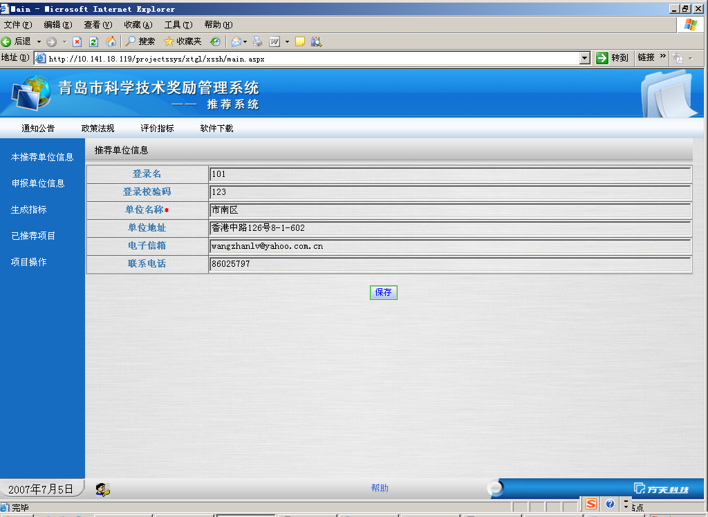

第二步 生成指标
根据上级分配的“各奖种指标数”生成“对应的指标”。
如下图，首先选择奖种为：“技术发明奖”，当“推荐指标大于0”时单击【生成指标】直到“已生成指标”等于“推荐指标”为止。每个指标的推荐号和校验码一一对应，系统自动生成。每个推荐号对应一个项目。
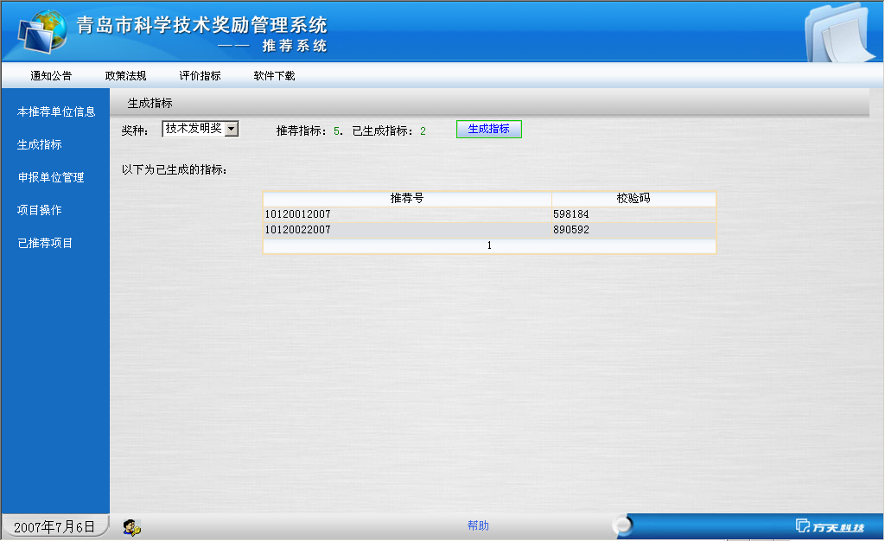
另：
- 当生成的指标大于要申报的项目时，可以到“申报单位管理”中删除已生成的推荐号。
- 当“已生成的指标”等于“推荐指标”或“推荐指标未分配”时不能生成指标

第三步 申报单位管理
修改申报单位信息；删除未使用的申报码；删除正在申报的推荐号；对已进行提交的项目的推荐号不能进行删除。
如下图：
推荐号的使用情况：
  - 【删除】不可操作的代表申报单位已经使用了此推荐号并且进行了项目提交。
  - “【删除】可操作”并且“项目名称存在信息”代表此推荐号已由申报单位使用，项目处于填写状态；删除此推荐号相关的项目信息均被删除。
  - “【删除】可操作”并且“项目名称为空”代表此推荐号申报用户没有进行填写项目。删除时此推荐号被删除。
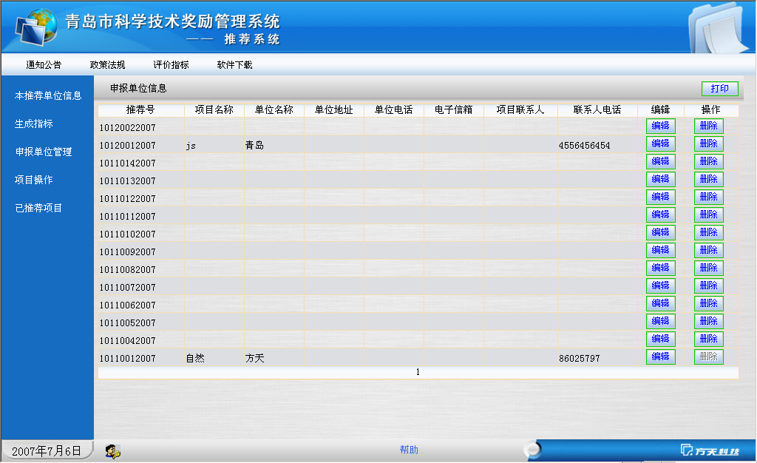
单击【编辑】修改申报单位的相关信息。
单击【打印】打印项目名称不为空的申报单位信息。

第四步 项目操作
对申报单位已提交的项目进行审核（推荐和退回）和申报单位正在填写的项目进行浏览
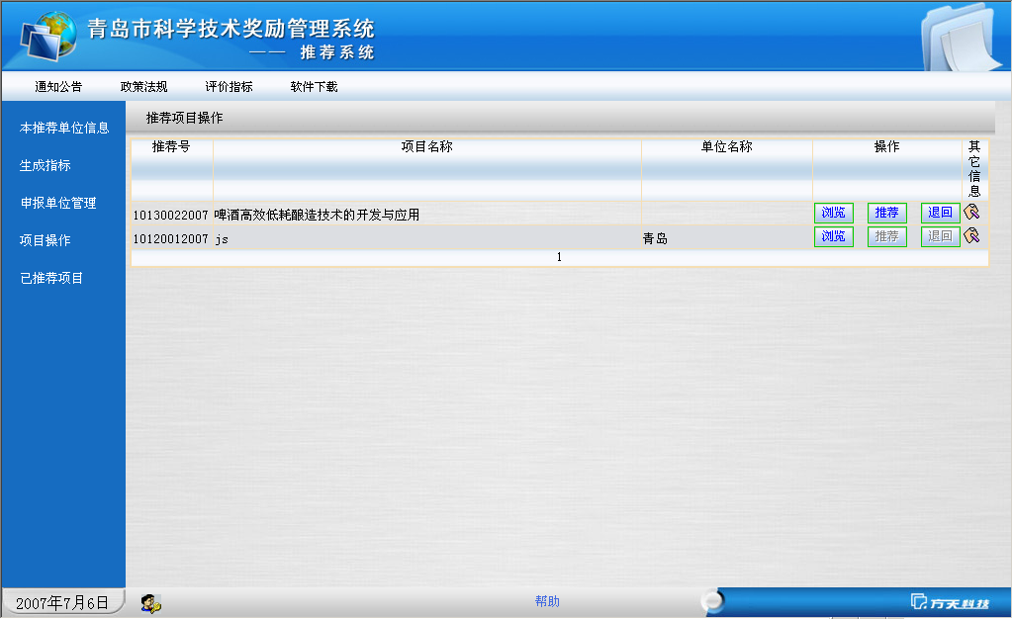
项目状态：
- 【推荐】可操作的代表此项目申报单位已提交，等待推荐单位进行审核（推荐或退回）。
- 【推荐】不可操作的代表此项目处于申报状态，申报单位没有提交，仅可浏览。
单击查看申报单位的信息；
【退回】项目时必须填写返回项目的意见，以便申报单位进行修改和调整。
【浏览】浏览项目信息。包括推荐书内容和附件信息

第五步 已推荐项目, 打印汇总表
浏览和打印已推荐的项目
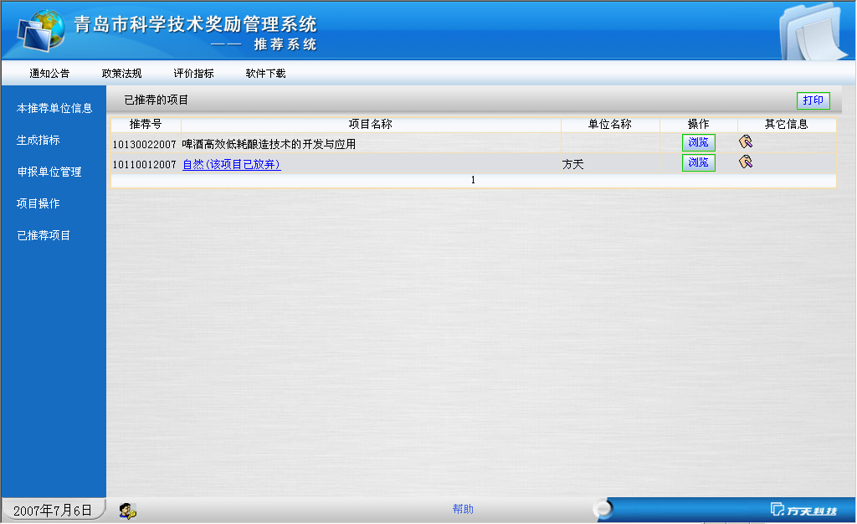
上图：项目名称为蓝色的代表项目已放弃，单击此处可以查看放弃的原因。
单击【打印】打印已推荐的推荐项目信息
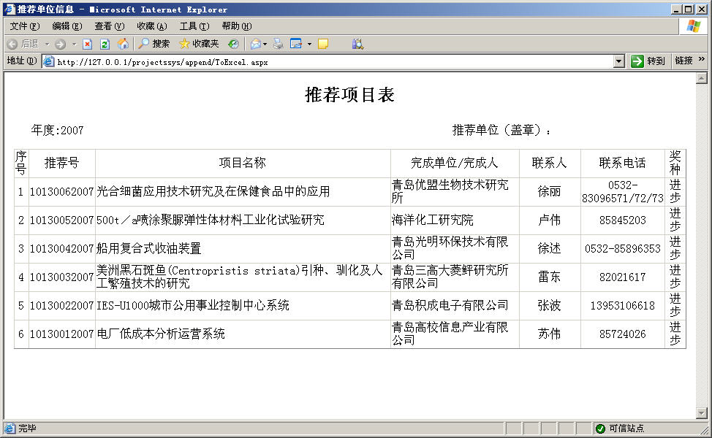

打印设置
【文件】-【页面设置】 进行页眉，页脚设置；纸张方向设置（横向、纵向）；左右边距设置。
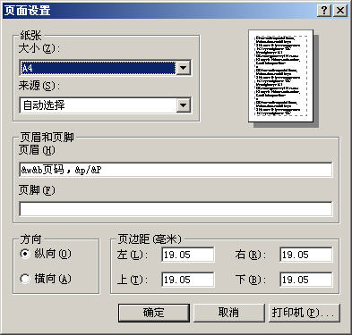

第六步 关注发布的信息
在推荐期间，青岛市科学技术奖励管理系统网站会不定期发布与推荐相关的各类信息，请推荐单位关注。

二、用户类型：完成人/完成单位
登录“青岛市科学技术奖励管理系统” http://qdjlgl.qingdaotse.com 后，单击【登录】在此输入正确的推荐号和校验码（向推荐单位索取）后，进入“青岛市科学技术奖励管理系统——申报系统”
申报项目的步骤：
第一步：注册基本信息
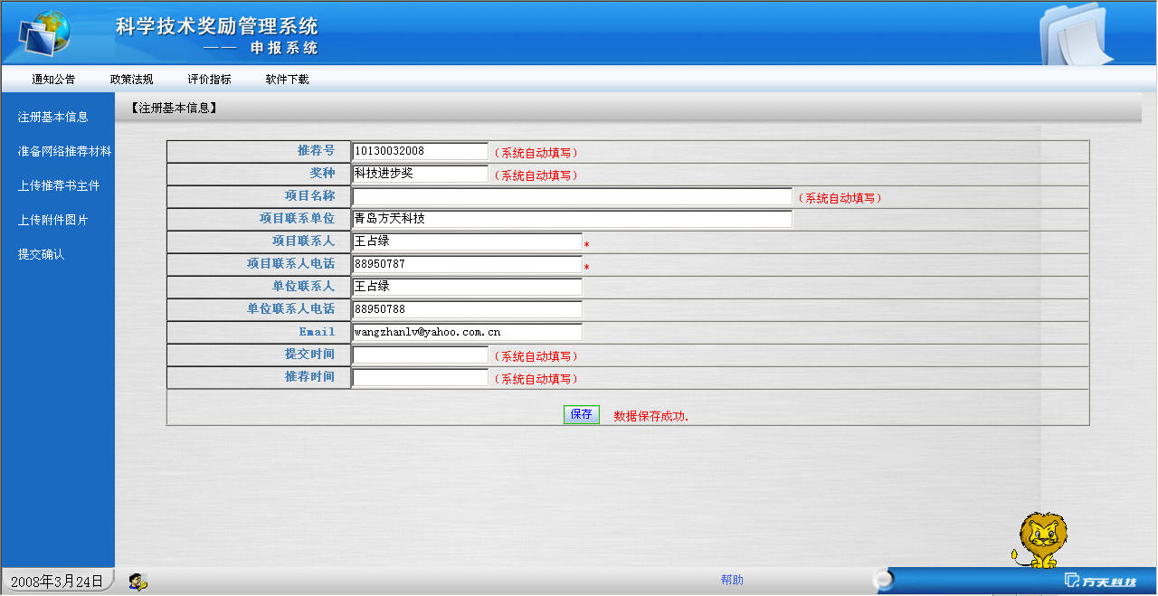
填写好基本信息后，单击【保存】。直到保存成功为止，否则项目不可以上传。

第二步：准备网络推荐材料
即在“软件下载”栏目中进行下载“青岛市科学技术奖励管理系统”，填写完推荐书主件信息，并导出DAT文件和相对应的DOC文件；
第三步：上传推荐书主件
上传第二步中导出推荐书主件（.DAT文件）和相对应的附件（.DOC文件）
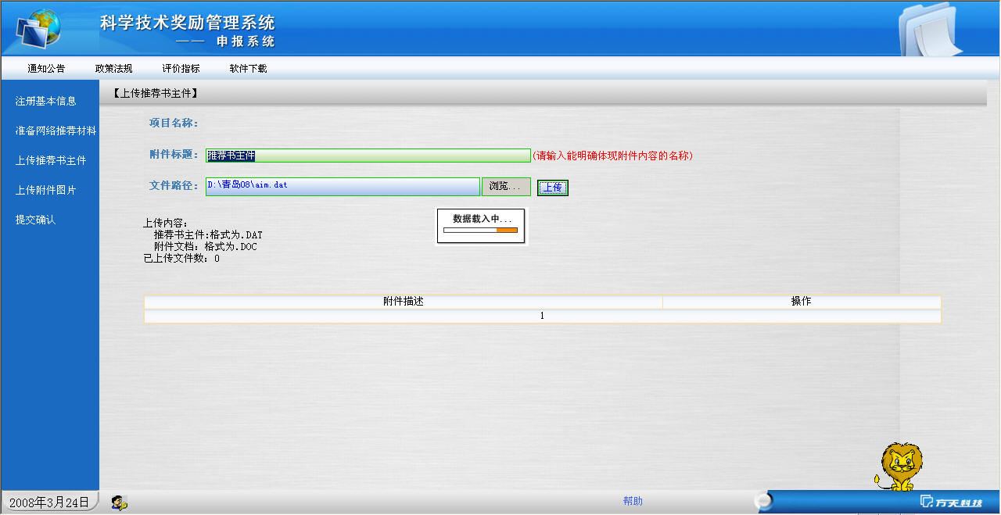
主件上传成功后，选择相应的附件文档并进行上传
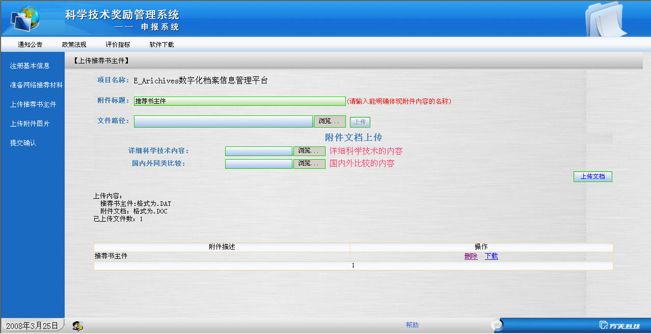
单击【上传文档】，把附件信息上传到服务器
当附件或主件上传的有误时可进行删除，再重新上传；
注意：
删除“推荐书主件”时，相关的所有附件信息和主件信息全部被删除；再上传完主件信息后必须重新上传附件信息。
下载：可以把上传的信息下载到本地；
第四步：上传附件图片
填写好相关的附件标题，选择相关的附件类型和相关的附件(jpg)后，单击【上传】即把附件信息上传到服务器中；
对已上传的附件可进行“附件标题”的修改。选择某一附件，单击【编辑】即可修改附件标题信息，单击【更新】修改完成。单击【取消】取消当前的修改操作。
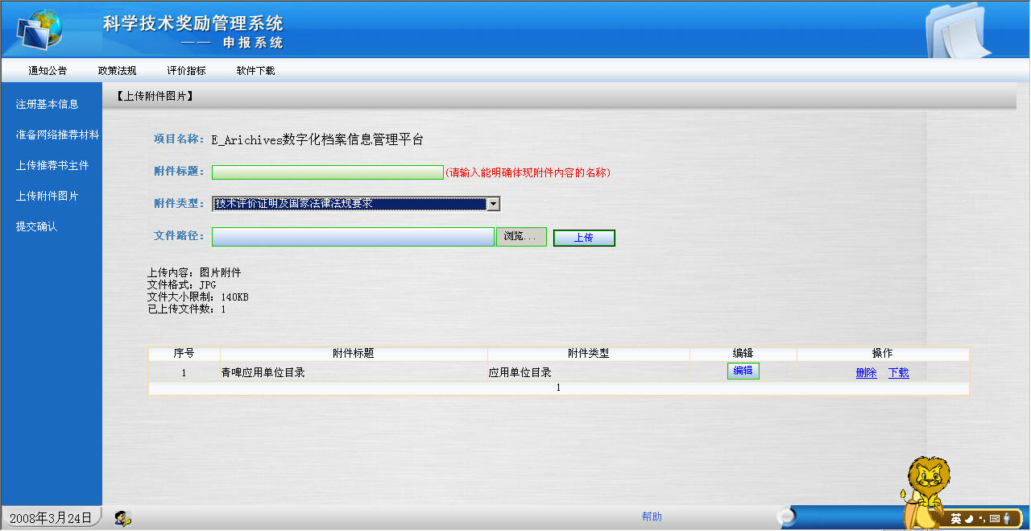

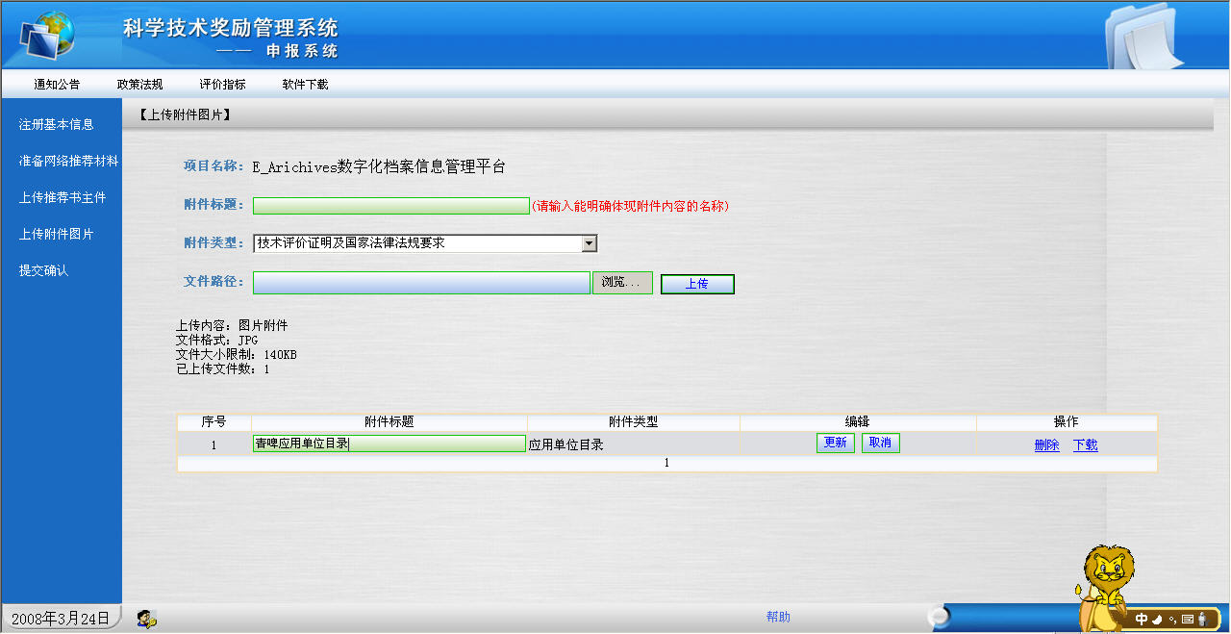
单击【删除】即删除选中的当前行附件
第五步：提交确认
推荐书主件和附件图片上传完毕后，可进行项目的提交。单击【提交】即把项目提交到推荐单位，推荐单位方可对项目进行推荐和审核。
注意：
- 当“注册基本信息”填写不完整时，不能【提交】项目
- 一旦提交后，推荐书的所有信息均不能被修改，除非推荐单位返回后，方可进行修改。
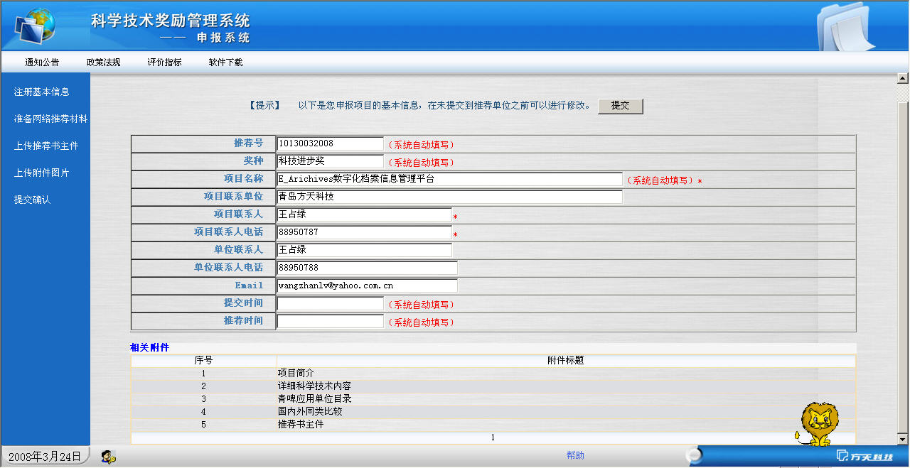
第六步：关注发布信息
在申报期间，青岛市科学技术奖励管理系统会不定期发布与申报相关的各类信息，请完成人/完成单位关注。
青岛市科学技术奖励申报软件使用说明

推荐书填写说明
- 运行青岛市科学技术奖励申报系统
- 选择奖励类别，如图1-1，例如选中“科技进步奖”，再单击[登录]即可进入推荐书填写工作。
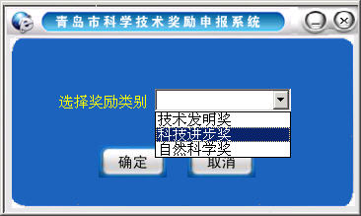
图1-1
- 如图1-2指的是填写项目基本情况，输入区域中字体为红色的代表必填的数据项目和警示信息，背景为灰色的代表数据项目内容不可修改。
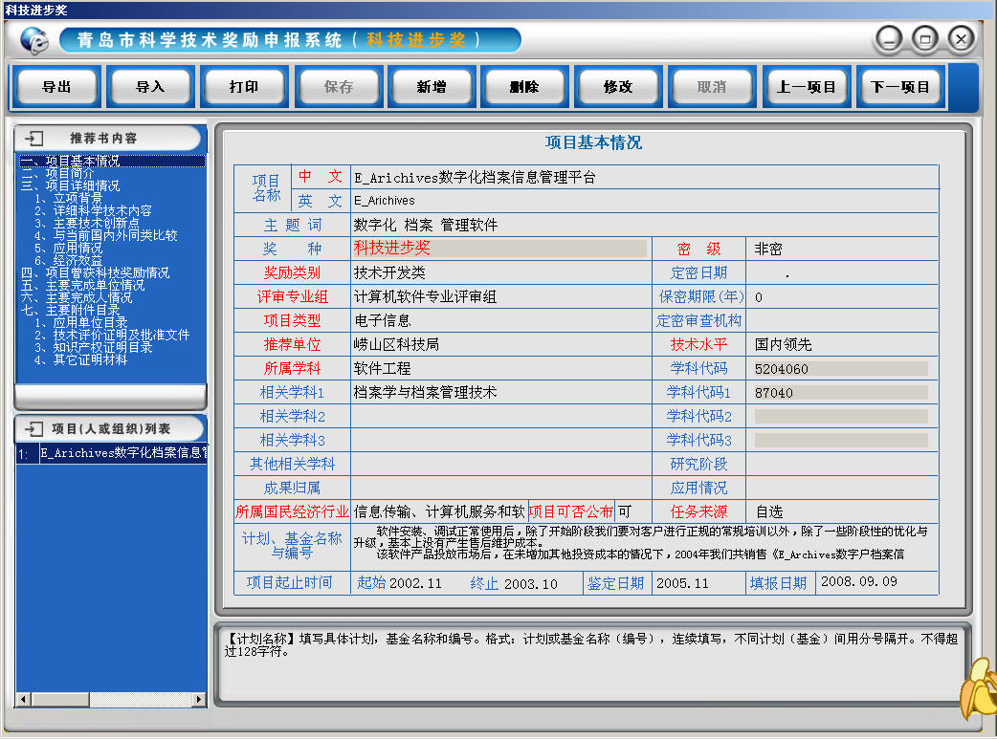
图1-2
- 若要填写推荐书的其它内容，请选中“推荐书内容”相关的条目即可。如图1-3选中的是“立项背景”
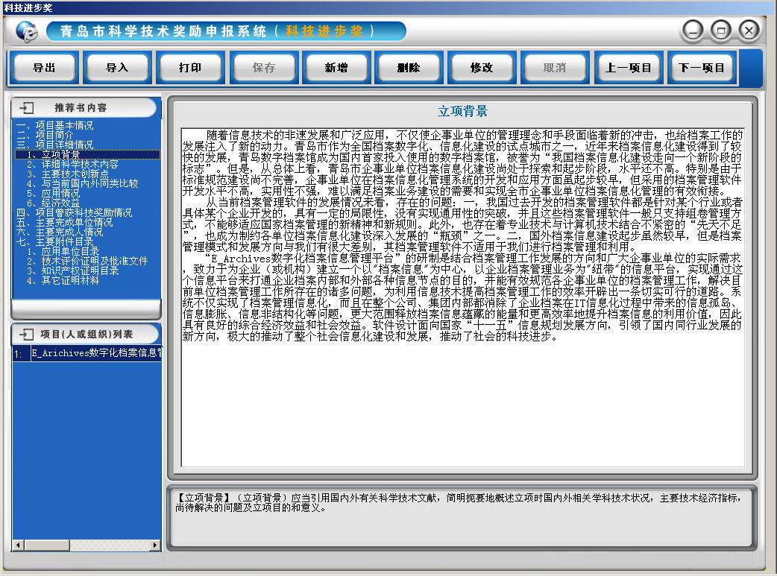
图1-3
- 图1-4选中的是详细科学技术内容
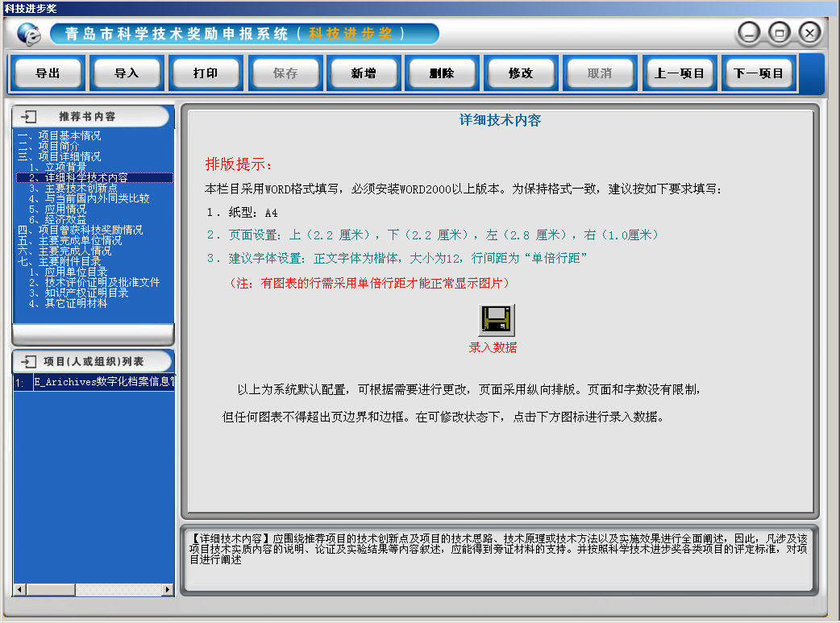
图1-4
- 单击图片即可进行详细技术内容录入。即调用相关的Microsoft Word ,在已调用的word中填写相关的内容单击保存即可
图1-5
- 图1-6选中的是“主要完成人情况”
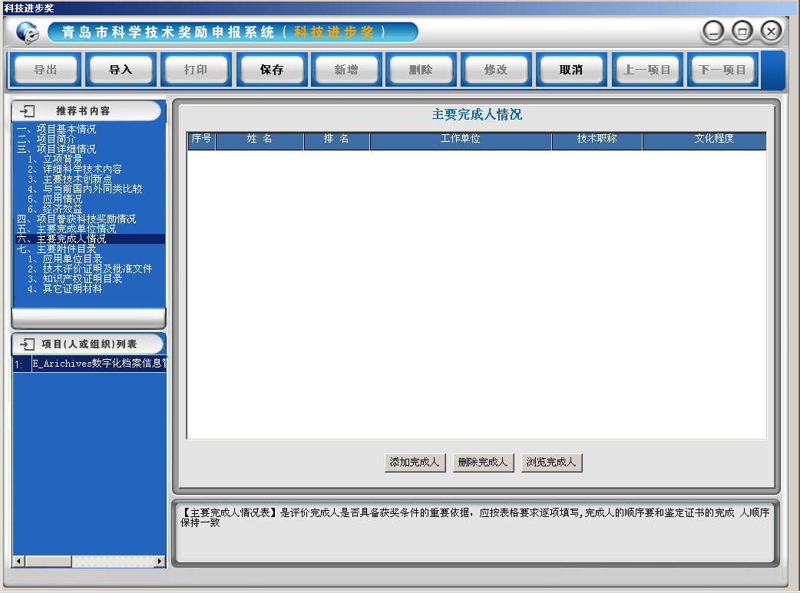图1-6
- 单击图1-6 [添加完成人]可对项目完成人进行录入、修改。如图1-7
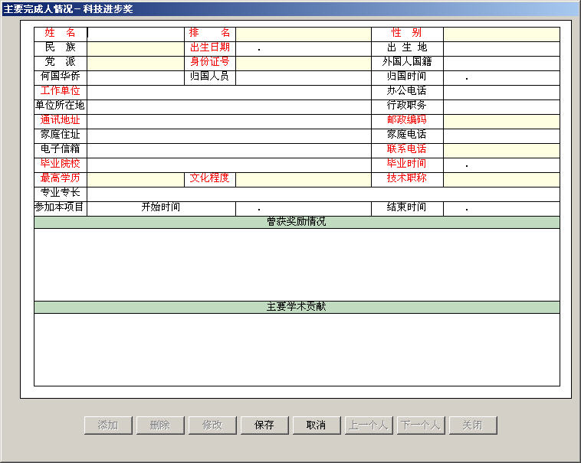图1-7
- 当项目信息填写部分或全部时均可保存。除必需数据项目不能为空外。

项目导入与导出
  - 项目导出的情况：
    - 当推荐书内容全部填写完成，需要把项目上报到推荐单位；
    - 推荐书内容在一台计算机中填写了部分内容，其它内容需要到另一台计算机中进行填写。
  - 项目导入的情况
    - 本台计算机中不存在此推荐书；
    - 本台计算机中的推荐书内容不是最新的。

  - 如何进行项目导出
    - 单击[任一奖励类别]主界面图2-1中的[导出]
图2-1
    - 选中需要导出的项目
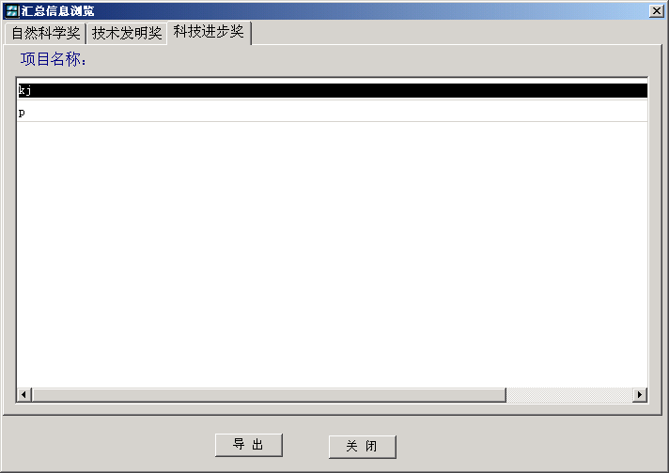
图2-2
首先选择需要导出的奖励类别，如图2-2选中的是科技进步奖中的项目“kj”，单击[导出]出现图2-3信息提示。
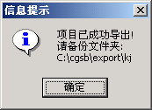
图2-3
图2-3表示即把科技进步奖“kj”项目相关的信息导出到c:\cgsb\export\kj ;把文件夹c:\cgsb\export\kj中的全部内容拷贝到你的推荐单位即可。
  - 如何导入项目
    - 单击[任一奖励类别]主界面图2-1中的[导入]，出现导入项目界面如图2-3
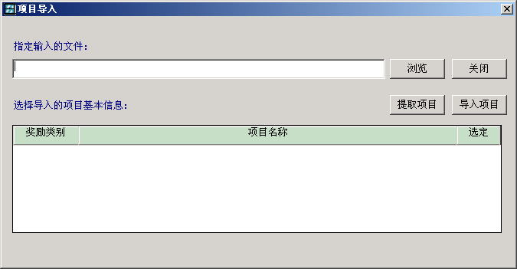
图2-3
首先单击图2-3[浏览]查找需要导入的文件.dat；
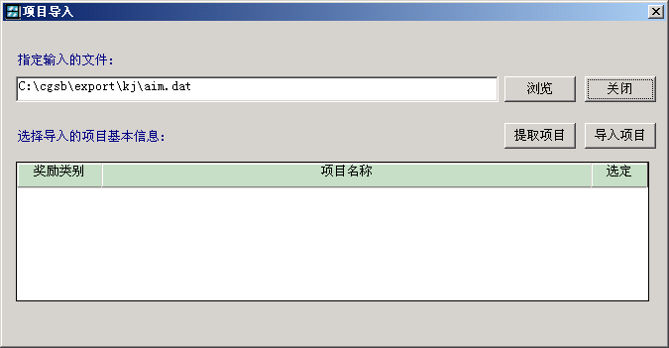
其次单击图2-3中的[提取项目]进行项目提取；
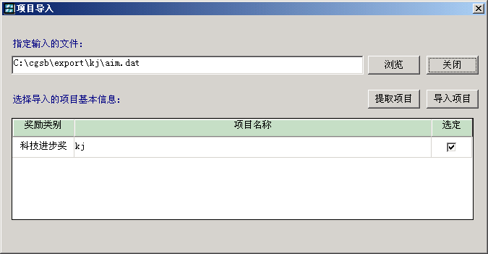
最后单击图2-3种的[导入项目]进行项目导入，按照提示进行操作即可；
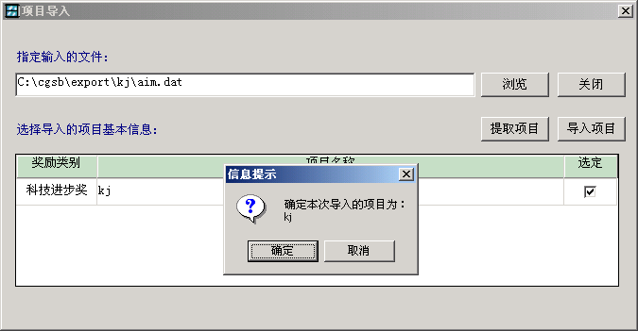

推荐书打印
单击[任一奖励类别]主界面图2-1中的[打印]，即打印出所选项目的推荐书；
注意：只能在系统中进行修改数据信息，不可在推荐书中进行调整，否则导致推荐书与上传主件的内容不一致。

其它功能说明
取消操作（进行了数据修改并没有保存）

2、
当不能进行数据修改（修改项目基本、不能进行粘贴、不能打开详细科学技术内容、不能打开与当前国内外同类比较、不能修改完成人等信息时）单击上图中的修改功能即可
五、注意事项：
1. “经济社会效益”中 “项目总投资” “新增产值” 等项目的单位描述，即为：万元。
2、“详细科学技术内容”和“与当前国内外同类比较”资料的填写调整事项和注意事项：
- 在软件“青岛市科学技术奖励申报系统”中的“详细科学技术内容”和“与当前国内外同类比较”两项中进行“页面设置”调整 如下图 上 2.2cm 下2.2 cm 左2.8cm 右1.0cm
- 行间距 “单倍行距” ，字体大小 12
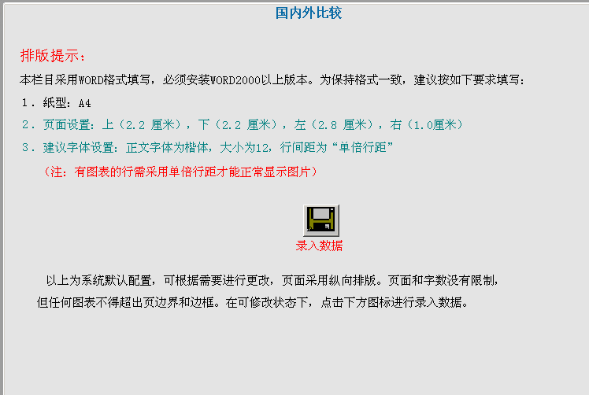
- 针对资料中包含图片的，插入图片的方式格式式必须为“嵌入型”；
- 可以采用 “插入—>图片—>来自文件 ”方式进行插入图片；
- 对于已插入的图片 选择图片 —> 右键 选择设置图片格式—>选择“嵌入型”;

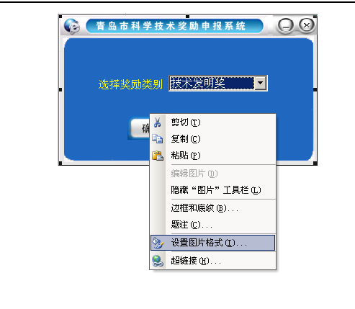
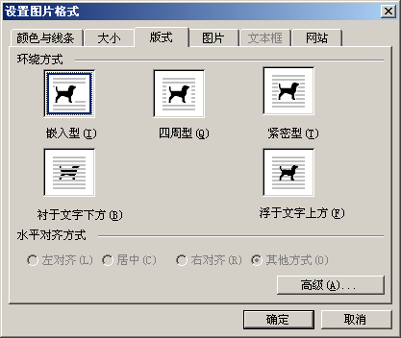

青岛市科学技术奖励办法
（2007 年11月27 日市政府第33 次常务会议审议通过，
自2008 年2 月1 日起施行。）
第一条 为奖励在科学技术进步活动中作出突出贡献的个人、组织，调动科学技术工作者的积极性和创造性，推动科教兴市战略的实施，根据《国家科学技术奖励条例》 和《 山东省科学技术奖励办法》 ，结合本市实际，制定本办法。
第二条 市人民政府设立市科学技术奖，每年度评审一次。市科学技术奖分为市科学技术最高奖、市自然科学奖、市技术发明奖、市科学技术进步奖和青岛市国际科学技术合作奖。市人民政府的部门不设立科学技术奖。
第三条 市科学技术最高奖和青岛市国际科学技术合作奖不分等级。
市科学技术最高奖每年授予人数不超过2 名。
青岛市国际科学技术合作奖每年授奖名额不超过10 个。
市自然科学奖、市技术发明奖和市科学技术进步奖设一等奖、二等奖和三等奖，每年奖励总数不超过150 项。
第四条 市科学技术行政部门负责市科学技术奖评审的管理工作。
市人民政府设立科学技术奖励委员会，其组成人员人选由市科学技术行政部门提出，报市人民政府批准。
市科学技术奖励委员会下设市科学技术奖励委员会办公室（以下简称市奖励办）。市奖励办设在市科学技术行政部门，负责市科学技术奖励委员会的日常工作。
市科学技术奖励委员会聘请有关方面的专家、学者组成市科学技术奖励评审委员会和若干专业评审组，按照本办法的规定开展评审工作。
第五条 科学技术奖励贯彻尊重知识、尊重人才的方针，鼓励自主创新，注重科学技术水平和经济与社会效益。
市科学技术奖的评审坚持科学、客观和公正的原则，不受任何组织或者个人的非法干涉。
第六条 市科学技术最高奖授予下列个人：
（一）在当代科学技术前沿取得重大突破或者在促进科学技术发展中有重大贡献的；
（二）在科学技术创新、科学技术成果转化和高新技术产业化中，取得重大技术发明、技术创新，创造了巨大经济效益或者社会效益的。
第七条 市自然科学奖授予在基础研究和应用基础研究中阐明自然现象、特征和规律，在科学理论、学说上有创见，在研究方法、手段上有创新，在数据收集和综合分析上有创造性和系统性的贡献，并得到国内外自然科学界公认的个人。
第八条 市技术发明奖授予运用科学技术知识做出产品、工艺、材料、品种及其系统，在技术上有较大的创新，实施后取得明显经济效益或者社会效益的个人。
第九条 市科学技术进步奖授予在实施技术研究开发与应用、社会效益、重大工程建设和科学化管理等项目中，有重大科学技术创新，取得了较大的经济效益或者社会效益，作出较大贡献的个人、组织。
第十条 青岛市国际科学技术合作奖授予同我市开展合作研究开发取得重大科学技术成果，传授先进科学技术、培养人才成效显著以及为促进我市国际科学技术交流与合作作出重要贡献的外国人或者外国组织。
第十一条 市科学技术最高奖奖金50 万元人民币；市自然科学奖、市技术发明奖和市科学技术进步奖的一等奖、二等奖、三等奖奖金分别为8 万元、4 万元和2 万元人民币。
第十二条 市科学技术奖的奖励经费列入市级财政预算。市人民政府根据科技、经济发展的需要，可以适时增加市科学技术奖励经费。
第十三条 市科学技术奖由下列单位推荐：
（一）各区市人民政府的科学技术行政部门；
（二）市人民政府有关部门和直属机构；
（三）经市科学技术行政部门认定的其他具备推荐资格的单位。
第十四条 有下列情形之一的，不予受理：
（一）对知识产权有争议的；
（二）对科学技术成果的完成单位或者完成人有争议的；
（三）已经获得国家或者省科学技术奖励的同一项目或者主要技术相同的；
（四）申报市科学技术奖人员与项目实际完成人员不符的；
（五）曾经获得市级科学技术奖或市级其他表彰奖励的同一项目或主要技术内容相同的。
同一项目在同一年度只能申报市科学技术奖其中的一个奖项。
第十五条 申报市科学技术奖，应当向具备推荐资格的单位提交《 青岛市科学技术奖申报书》，并按照规定提供有关材料。负责推荐的单位对申报市科学技术奖的项目和人员应当在申报前进行公示。
第十六条 推荐单位应当据实填写推荐意见，向市奖励办提供真实的评价材料。
市奖励办对推荐申报市科学技术奖的人员和项目进行形式审查，并向社会公告。
第十七条 对符合推荐申报条件的，由市科学技术奖励评审委员会组织专业评审组进行评审。市科学技术奖评审委员会对各专业评审组的评审结果进行审查后提出拟奖励项目和人选的建议。
与被评审的个人、组织或者项目有利害关系的评审专家，应当回避。
第十八条 市奖励办应当对市科学技术奖评审委员会提出的奖励建议向社会公示，公示期为十五日。任何单位或者个人对拟奖励的个人、组织或者项目有异议的，可以在公示期内向市奖励办提出书面意见。市奖励办负责异议的处理，并将处理结果向市科学技术奖励委员会报告，由市科学技术奖励委员会做出最终裁定。
第十九条 市科学技术奖励委员会根据市科学技术奖励评审委员会的建议，做出获奖人选和奖励种类及等级的决议，报市科学技术行政部门审核，由市科学技术行政部门报市人民政府批准。
第二十条 市科学技术奖由市人民政府颁发证书。其中，市自然科学奖、市技术发明奖、市科学技术进步奖由市政府颁发奖金，市科学技术最高奖由市长签署并由市政府颁发奖金。
第二十一条 对下列人员，可以按照规定的条件和程序报经市人民政府批准，评为市劳动模范或者先进工作者：
（一）获得市科学技术最高奖的人员；
（二）获得省科学技术最高奖的首位人员；
（三）获得省自然科学奖、省技术发明奖、省科学技术进步奖一等奖的首位人员；
（四）获得国家科学技术奖的首位人员。
第二十二条 票窃、侵夺他人的发现、发明或者其他科学技术成果，或者以不正当手段骗取市科学技术奖的，由市科学技术行政部门报市人民政府批准撤销其奖励，追回证书和奖金。
对负有直接责任的人员，由所在单位依法给予处分；构成犯罪的，依法追究刑事责任。
第二十三条 推荐单位提供虚假数据、材料，协助他人骗取市科学技术奖，情节严重的，对负有直接责任的主管人员和其他直接责任人员，依法给予行政处分。
第二十四条 参与市科学技术奖评审活动的专家和有关工作人员在评审活动中有弄虚作假或者透露参评项目的技术内容及评审情况等拘私舞弊行为的，专家由市科学技术行政部门取消专家的评审资格，工作人员由所在单位依法给予行政处分；构成犯罪的，依法追究刑事责任。
第二十五条 鼓励社会力量设立面向社会的科学技术奖。社会力量设立面向社会的科学技术奖，应当在市科学技术行政部门办理登记手续。具体管理办法，由市科学技术行政部门制定并报市人民政府批准后实施。
社会力量经登记设立的面向社会的科学技术奖，在奖励活动中不得收取任何费用。
第二十六条 本办法自2008 年2 月1 日起施行。

青岛市科学技术奖励办法实施细则

第一章 总则
第一条 为了做好市科学技术奖励工作，根据《青岛市科学技术奖励办法》（以下简称《奖励办法》），制定本细则。
第二条 本细则适用于市科学技术最高奖、市自然科学奖、市技术发明奖、市科学技术进步奖和青岛市国际科学技术合作奖的推荐、评审、授奖等各项活动。
第三条 市科学技术奖励贯彻“尊重劳动、尊重知识、尊重人才、尊重创造”的方针，鼓励团结协作、联合攻关，鼓励自主创新，鼓励攀登科学技术高峰，促进科学研究、技术开发与经济社会发展密切结合，促进科技成果商品化和产业化，加速科教兴市、人才强市和可持续发展战略的实施。
第四条 市科学技术奖授予在科学发现、技术发明和促进科学技术进步等方面做出创造性突出贡献的个人或者组织。同一项目授奖个人、组织按照贡献大小排序；同一完成人在同一年度最多可申报两个奖项。
在科学研究、技术开发活动中仅从事组织管理和辅助服务的工作人员，一般不得作为市科学技术奖的候选人；各级人民政府及其所属行政部门不得作为市科学技术奖的候选单位。
第五条 市科学技术奖是市授予个人或者组织的荣誉，奖励证书不作为确定科学技术成果权属的直接依据。
第六条 市科学技术奖励委员会负责市科学技术奖励的宏观管理和指导。
市科学技术局负责市科学技术奖评审的组织工作。
市科学技术奖励办公室（以下简称市奖励办），负责日常工作。

第二章 奖励范围和评审标准
第七条 《奖励办法》第六条第（一）项所称“在当代科学技术前沿取得重大突破或者在促进科学技术发展中有重大贡献”，是指候选人在基础研究、应用基础研究方面取得系列或者特别重大发现，丰富和拓展了学科的理论，引起该学科或者相关学科领域的突破性发展，为国内外同行所公认，培养出一支学术队伍，使得该学科处于国内领先地位并进入国际学术先进行列。
第八条 《奖励办法》第六条第（二）项所称“在科学技术创新、科学技术成果转化和高新技术产业化中，取得重大技术发明、技术创新，创造了巨大经济效益或者社会效益”，是指候选人在科学技术活动中，特别是在高新技术领域取得具有自主知识产权的重要科技成果，实现产业化，引起该领域技术的跨越发展，促进了产业结构的变革，创造了巨大的经济效益、生态效益或者社会效益，对促进经济发展和社会进步做出了重大贡献。
第九条 《奖励办法》第七条所称“在基础研究和应用基础研究中阐明自然现象、特征和规律，在科学理论、学说上有创见，在研究方法、手段上有创新，在数据收集和综合分析上有创造性和系统性的贡献”是指：
（一）该自然科学发现为国内外首次提出，或者其科学理论在国内外首次阐明，且主要论著为国内外首次发表；
（二）该发现在科学理论、学说上有创见，或者在研究方法、手段上有创新；
（三）在学术上处于国际领先或者先进水平；
（四）对于推动科学发展有重大意义，或者对于经济建设和社会发展具有重要影响。
第十条 《奖励办法》第七条所称“得到国内外自然科学界公认”，是指主要论著已在国内外公开发行的学术刊物上发表或者作为学术专著出版一年以上，其重要科学结论已为国内外同行所引用或者应用。
第十一条 市自然科学奖的候选人应当是相关科学技术论著的主要作者，并具备下列条件之一：
（一）提出总体学术思想、研究方案；
（二）发现重要科学现象、特征和规律，并阐明科学理论和学说；
（三）提出研究方法和手段，解决关键性学术疑难问题或者实验技术难点，以及对重要基础数据的系统收集和综合分析等。
第十二条 市自然科学奖单项受奖人数实行限额，每个项目的授奖人数一般不超过5人。推荐综合性重大自然科学发现的候选人数超过规定的，推荐单位和推荐人应当在市科学技术奖励推荐书中提出充分的理由。
第十三条 市自然科学奖授奖等级根据候选人所做出的科学发现进行综合评定，评定标准如下：
（一）在科学上取得突破性进展，学术上为国际领先，并为学术界所公认和广泛引用，推动了本学科或者相关学科的发展，或者对经济建设、社会发展有重大影响的，可以评为一等奖。
（二）在科学上取得重要进展，学术上为国际先进水平，并为学术界所公认和引用，推动了本学科或者其分支学科的发展，或者对经济建设、社会发展有较大的影响的，可以评为二等奖。
（三）在科学上取得了一定进展，学术上为国内领先水平，并为学术界所公认和引用，对学科的发展有一定影响，或者对经济建设、社会发展有较大作用的，可以评为三等奖。
第十四条 市技术发明奖的候选人应当是该项技术发明的全部或者部分创造性技术内容的独立完成人。
第十五条 《奖励办法》第八条所称的“产品”，是指各种仪器、设备、器械、工具、零部件以及生物新品种等；“工艺”，是指工业、农业、医药卫生和国家安全等领域的各种技术方法；“材料”，是指用各种技术方法获得的新物质和功能性材料等；“系统”，是指产品、工艺和材料的技术综合。
第十六条 申报市技术发明奖的项目的核心技术应当取得发明专利权证书。市技术发明奖的授奖范围不包括仅依赖个人经验和技能、技巧又不可重复实现的技术。
第十七条 《奖励办法》第八条所称“在技术上有较大的创新”，是指该项技术发明与国内外已有同类技术相比较，其技术思路有创新，技术上有实质性的特点和显著的进步，主要性能性状、技术经济指标、科学技术水平及其促进科学技术进步的作用和意义等方面综合优于同类技术。
第十八条 《奖励办法》第八条所称“实施后取得明显经济效益和社会效益”，是指该项技术发明成熟，并实施应用一年以上，取得良好的效果。
第十九条 市技术发明奖的候选人应当是该项技术发明的部分或者全部创造性技术内容的独立完成人，每个项目的授奖人数一般不超过5人。
第二十条 市技术发明奖授奖等级根据候选人所做出的技术发明进行综合评定，评定标准如下：
（一）属国内外首创的重大技术发明，技术思路独特，技术上有重大的创新，技术经济指标达到了同类技术的国际先进水平，推动了相关领域的技术进步，已产生了显著的经济效益或者社会效益，可以评为一等奖。
（二）属国内外首创的重大技术发明，技术思路新颖，主要技术上有较大的创新，技术经济指标达到国内同类技术的领先水平，对本领域的技术进步有很大的推动作用，并产生了明显的经济效益、生态效益或者社会效益的，可以评为二等奖。
（三）属已有先进技术集成，技术上有明显创新，技术经济指标达到了同类技术的国内先进水平，对相关领域的技术进步有一定的推动作用，并产生了一定的经济效益或者社会效益的，可以评为三等奖。
第二十一条 《奖励办法》第九条所称“技术研究开发与应用项目”，是指在科学研究和技术开发活动中，完成具有重大市场价值的产品、技术、工艺、材料、设计和生物品种及其应用推广。
第二十二条 《奖励办法》第九条所称“社会效益项目”，是指在标准、计量、科技信息、科技档案等科学技术基础性工作和环境保护、医药卫生、自然资源调查和合理利用、自然灾害监测预报和防治以及科学技术普及等社会公益性科学技术事业中取得的重大成果及其应用推广。
第二十三条 《奖励办法》第九条所称“重大工程建设项目”，是指列入市级以上（含市级）国民经济和社会发展计划的重大项目和综合性基本建设工程、科学技术工程等。
第二十四条 《奖励办法》第九条所称“管理科学项目”，是指运用自然科学、社会科学和工程技术的知识，采取定性和定量相结合的系统分析和论证手段，在实现政府重大决策科学化和管理现代化过程中取得的重大科技成果。
第二十五条 市科学技术进步奖候选人应当具备下列条件之一：
（一）在设计项目的总体技术方案中做出重要贡献；
（二）在关键技术和疑难问题的解决中做出重大技术创新；
（三）在成果转化和推广应用过程中做出创造性贡献；
（四）在高技术产业化方面做出重要贡献。
第二十六条 市科学技术进步奖候选单位应当是在项目研制、开发、投产、应用和推广过程中提供技术、设备和人员等条件，对项目的完成起到组织、管理和协调作用的主要完成单位。
第二十七条 市科学技术进步奖单项授奖人数和授奖单位个数实行限额。一等奖的人数不超过15人，单位不超过7个；二等奖的人数不超过10人，单位不超过5个；三等奖的人数不超过5人，单位不超过3个。
第二十八条 市科学技术进步奖候选人或者候选单位所完成的项目应当符合下列条件：
（一）技术创新性突出：在技术上有重要的创新，特别是在高新技术领域进行自主创新和引进消化吸收再创新，形成了产业的主导技术和名牌产品，或者应用高新技术对传统产业进行改造，通过技术创新，提升传统产业，增加行业的技术含量，提高产品附加值；技术难度较大，解决了行业发展中的热点、难点和关键问题；总体技术水平和主要技术经济指标达到了行业的领先水平；
（二）经济效益或者社会效益显著：所开发的项目经过一年以上较大规模的实施应用，产生了很大的经济效益和社会效益，实现了技术创新的市场价值或者社会价值，为经济建设、社会发展和国家安全做出了较大贡献；
（三）推动了行业科技进步作用明显：项目的转化程度高，具有较强的示范、带动和扩散能力，促进了产业结构的调整、优化、升级及产品的更新换代，对行业的发展具有较大作用。
第二十九条 市科学技术进步奖等级根据候选人或者候选单位所完成的项目进行综合评定，评定标准如下：
（一）技术创新程度大，技术难度大，总体技术水平和主要技术经济指标达到国际先进水平或者国内领先水平，创造出很大的经济效益和社会效益，对行业的技术进步和产业结构调整或对科技发展和社会进步有重大意义的，可以评为一等奖。
（二）技术创新程度大，技术难度大，总体技术水平和主要技术经济指标达到国内领先或国内先进水平，创造出较大的经济效益和社会效益，对行业的技术进步和产业结构调整或对科技发展和社会进步有重大意义的，可以评为二等奖。
（三）技术创新程度明显，有一定的技术难度，总体技术水平、主要技术经济指标达到了国内先进水平，创造出一定的经济效益或社会效益，对行业的技术进步和产业结构调整或对科技发展和社会进步有一定意义的，可以评为三等奖。
第三十条 《奖励办法》第十条所称“外国人或者外国组织”，是指在双边或者多边国际科技合作中对市科学技术事业做出重要贡献的外国科学家、工程技术人员、科技管理人员和科学技术研究、开发、管理等组织，以及资助本市科技事业的发展并做出显著贡献的外国人或外国组织。
国际科技合作奖的初评结果应当征询市人民政府外事办公室等部门的意见。
第三十一条 被授予青岛市国际科学技术合作奖的外国人或者外国组织，应当具备下列条件之一：
（一）在与我市的组织或者个人进行合作研究、开发等方面取得重大科技成果，对市科技、经济与社会发展有重要推动作用，并取得了显著的经济效益或者社会效益。
（二）在向我市的组织或者个人传授先进科学技术、提出重要科技发展建议与对策、培养科技人员或者管理人才等方面做出了重要贡献，推进了市科学技术事业的发展，并取得了显著的社会效益或者经济效益。
（三）在促进我市与其他国家或者国际组织的科技交流与合作方面做出了重要贡献，并对我市的科学技术发展有重要推动作用。
第三章 评审组织
第三十二条 市科学技术奖励委员会设委员10至15人。主任委员由市人民政府副市长担任，设副主任委员1至2人、秘书长1人。市科学技术奖励委员会委员由科技、教育、经济与社会领域的专家、学者和行政部门领导组成。
市奖励委员会委员实行聘任制，每届任期5年。市奖励委员会委员因工作需做调整的，由市奖励办提出人选，报市奖励委员会主任批准，予以补聘。
第三十三条 市科学技术奖励委员会的主要职责是：
（一）聘请有关专家组成市科学技术奖评审委员会；
（二）审定市科学技术奖评审委员会的评审结果；
（三）提出改进和完善市科学技术奖励工作的意见；
（四）研究并决定市科学技术奖评审工作中的其他重要事项。
第三十四条 市科学技术奖评审委员会的职责是：
（一）负责市科学技术奖的评审工作；
（二）向市科学技术奖励委员会报告评审结果；
（三）对市科学技术奖评审工作中出现的有关问题进行处理；
（四）对完善市科学技术奖励工作提供咨询意见。。
第三十五条 各学科（专业）评审组设组长1人、副组长1至3人、委员若干人。学科（专业）评审组委员实行资格聘任制，其资格由市科学技术局认定。
市奖励办根据当年市科学技术奖推荐的具体情况，从具备资格的专家、学者中聘请学科（专业）评审组的成员，报市奖励委员会备案。
第三十六条 市科学技术奖评审委员会及其学科、专业评审组的评审委员和相关的工作人员，应当对候选人和候选单位所完成项目的技术内容及评审情况严格保守秘密。

第四章 推荐
第三十七条 《奖励办法》第十三条第（二）项所列推荐单位的推荐工作，由其主管科学技术部门负责。
第三十八条 《奖励办法》第十三条第（三）项，是指经市科学技术局认定，具备推荐条件的有关部门及其机关、企事业单位和社会团体。
第三十九条 各推荐单位按市奖励办当年下达的申报要求进行推荐，并负责对推荐的项目进行初审。
第四十条 市科学技术最高奖候选人的推荐，由具备资格的推荐单位推荐。国家最高科学技术奖获奖人每人每年度可推荐1名(项)所熟悉专业的市科学技术奖；省和市科学技术最高奖获奖者、中国科学院院士、中国工程院院士每年度可3人以上共同推荐1名（项）所熟悉专业的市科学技术奖，不得重复推荐；市科学技术奖励委员会成员可以推荐产生市最高奖候选人。
第四十一条 推荐单位、推荐人推荐市科学技术奖的候选人和候选单位，应当征得候选人和候选单位的同意，并填写《青岛市科学技术最高奖候选人推荐书》、《青岛市国际科学技术合作奖推荐书》，提供必要的证明或者评价材料。推荐书及有关材料应当完整、真实、可靠。
第四十二条 凡在知识产权以及有关完成单位、完成人员等方面有争议的，在争议未解决前不得推荐参加市科学技术奖评审。
第四十三条 法律、行政法规规定必须取得有关许可证，且直接关系到人身和社会安全、公共利益的项目，如动植物新品种、食品、药品、基因工程技术和产品等，在未获得主管行政机关批准之前，不得推荐参加市科学技术奖评审。
第四十四条 同一项目或者主要技术内容相同的项目以及同一候选人，已经连续两年推荐，经评审未授奖的候选人和侯选单位，如再次推荐须隔一年进行。

第五章 评审
第四十五条 符合《奖励办法》第十五条及本细则规定的推荐单位和推荐人，应当在规定的时间内向市奖励办提交推荐书及相关材料。市奖励办组织对推荐材料进行形式审查。对不符合规定的推荐材料，可以要求推荐单位和推荐人在规定的时间内补正，逾期不补正或者经补正仍不符合要求的，可以不提交评审。
第四十六条 对形式审查合格的推荐材料，由市奖励办提交市评审委员会组织评审。市评审委员会根据评审需要，设若干学科（专业）评审组，由具备资格的同行专家进行评审。学科（专业）评审可以根据需要采取会议或者网络评审方式进行。
第四十七条 市科学技术最高奖和青岛市国际科学技术合作奖直接提交市评审委员会评审。
第四十八条 市科学技术奖各评审委员会以网络和会议方式进行评审，以记名投票表决产生评审结果。
市科学技术奖励委员会以会议方式对各评审委员会的评审结果进行审定。其中，对市最高科学技术奖以记名投票表决方式进行审定。
第四十九条 市科学技术奖励委员会及其各评审机构的评审会议应当有三分之二以上（含三分之二）委员参加，会议表决结果有效。
市最高科学技术奖、市国际科技合作奖的人选，以及市自然科学奖、市技术发明奖和市科学技术进步奖的一等奖应当由到会委员的三分之二以上(含三分之二)通过。
市自然科学奖、市技术发明奖和市科学技术进步奖的二等奖应当由到会委员的二分之一以上多数通过。
第五十条 评审专家采取回避制，与奖励申报人和被评审人有利害关系的专家不得参加当年的评审工作。
第五十一条 市奖励委员会以会议方式对市评审委员会的建议奖励候选人、候选单位和项目进行审定，并形成年度市科学技术奖励决议。
第六章 异议受理
第五十二条 市科学技术奖励接受社会的监督。市科学技术最高奖、青岛市国际科学技术合作奖、市自然科学奖、市技术发明奖和市科学技术进步奖的评审工作实行异议制度。
第五十三条 提出异议的单位或者个人应当提供书面异议材料，并提供必要的证明文件。提出异议的单位、个人应当表明真实姓名，以单位名义提出异议的，应当加盖单位公章。
第五十四条 异议分为实质性异议和非实质性异议。凡对涉及候选人、候选单位所完成项目的创新性、先进性、实用性等，以及推荐书填写不实所提的异议为实质性异议；对候选人、候选单位及其排序的异议，为非实质性异议。
推荐单位、推荐人及项目完成人和完成单位对评审等级的意见，不属于异议范围。
第五十五条 市奖励办在接到异议材料后，应当对异议内容进行审查，对能提供充分证据的，应予受理。
第五十六条 实质性异议由市奖励办负责协调，由有关推荐单位或者推荐人协助。涉及异议的任何一方应当积极配合，不得推诿和延误。推荐单位或者推荐人接到异议通知后，应当在规定的时间内核实异议材料。并将调查、核实的情况报送市奖励办审核。必要时，市奖励办可以组织评审委员及专家进行调查，提出处理意见。
非实质性异议由推荐单位或者推荐人负责协调，提出初步处理意见报送市奖励办审核。涉及跨部门的异议处理，由市奖励办负责协调，相关推荐单位或者推荐人协助，其处理程序参照前款规定办理。推荐单位或者推荐人在规定的时间内未提出调查、核实报告和协调处理意见的，不提交市奖励委员会审定。
第五十七条 市奖励办向市奖励委员会报告异议核实情况及处理意见，提请市奖励委员会决定，并将决定意见通知异议方和推荐单位、推荐人。
第五十八条 奖励异议自市科学技术奖公告之日起三十日日内处理完毕，可以提交本年度市奖励委员会审定；未在三十日内处理完毕的，可以重新推荐。
第五十九条 对经公布没有异议，或者虽有异议但已在规定时间内处理的，由市科学技术奖励委员会根据评审委员会的建议，做出获奖人选和奖励种类及等级的决议。
第七章 授 奖
第六十条 市科学技术局对市科学技术奖励委员会做出的奖励人选、项目及等级的决议进行审核，报市政府批准。
第六十一条 市科学技术最高奖奖金数额每人50万元。其中，20万元属获奖者个人所得，30万元由获奖者自主选题，用作科学研究经费。
第八章 附 则
第六十二条 列入市级财政预算的市科学技术奖的奖励经费包括奖金、评审工作经费。
第六十三条 本细则自二零零八年五月三十日起施行，有效期至2012年12月31日止。

